HORTIFLOW
Sistem Informasi Manajemen Konten Digital
BRMP Hortikultura
PRODUCT REQUIREMENTS DOCUMENT
Versi 1.2.0 | 9 September 2026
“Dari Ide Menjadi Informasi yang Berdampak”
Satu alur untuk ide, sumber, produksi, review, persetujuan, publikasi, evaluasi, dan memori organisasi.

1. Kontrol Dokumen dan Cara Membaca
Field | Nilai
Judul | PRD HORTIFLOW — Sistem Informasi Manajemen Konten Digital BRMP Hortikultura
Versi | 1.2.0
Status | IMPLEMENTATION BASELINE — implementasi P0 dapat dimulai setelah gate bisnis, legal, dan runtime yang ditandai disahkan
Tanggal | 9 September 2026
Regulatory cut-off | 9 September 2026
Pemilik Produk | BRMP Hortikultura — fungsi Penyebarluasan/Kehumasan
Pemilik Teknis | Tim Pengembangan/Operasi Ekosistem HORTICORE [NEEDS BUSINESS DECISION]
Cakupan | Sistem mandiri baru dalam Ekosistem HORTICORE; produk, proses, UI/UX, data, integrasi, keamanan, testing, operasi, dan roadmap
Tech stack | Mengikuti standar teknis Ekosistem HORTICORE; detail runtime wajib diverifikasi sebelum foundation
Database | PostgreSQL db_horti; schema hortiflow; reuse horticore.* dan master.* sesuai data contract; binary pada object storage privat

1.1 Status Requirement dan Evidence
Label | Makna
[SOURCE BASELINE] | Didukung baseline internal Ekosistem HORTICORE yang tersedia.
[WEB VERIFIED] | Diverifikasi terhadap sumber resmi/primer pada regulatory cut-off.
[TARGET] | Rancangan produk/teknis yang diusulkan PRD.
[PLANNING ASSUMPTION] | Angka/asumsi perencanaan yang belum merupakan kondisi aktual.
[NEEDS BUSINESS DECISION] | Memerlukan keputusan pemilik proses/pejabat berwenang.
[NEEDS LEGAL REVIEW] | Memerlukan telaah hukum, PPID, PDP, hak cipta, arsip, atau kebijakan internal.
[NEEDS RUNTIME VERIFICATION] | Memerlukan audit codebase/database/API/deployment aktual.
[OUT OF SCOPE] | Tidak termasuk rilis yang dijelaskan.

1.2 Peta Pembaca
Pembaca | Bagian utama yang disarankan
Pimpinan/Pemilik Produk | 2–6, 8–11, 23, 27–28
Tim Penyebarluasan | 2–14, 23, 28
UI/UX | 3–6, 8–10, 14–15
Programmer/Arsitek | 7–13, 16–22, Lampiran A–B
QA/Security | 10–15, 21–22, 25
Operasi/Helpdesk | 16–22, 24–28
Auditor/Arsiparis | 5, 11, 18, 21, 24–27

Perubahan utama dari v1.1.0
Versi ini tidak menambah bab di bagian belakang secara berulang. Seluruh materi v1.1.0 diintegrasikan ulang ke empat bagian logis: Fondasi Produk, Proses & Desain Produk, Arsitektur & Data, serta Delivery & Operasi. Istilah pengguna diprioritaskan dalam Bahasa Indonesia; nama teknis kode/API/database tetap menggunakan konvensi teknis.

1.3 Riwayat Perubahan
Versi | Tanggal | Perubahan
1.0.0 | 6 Agustus 2026 | PRD awal berdasarkan brainstorming, baseline HORTICORE, dan penelitian sumber resmi.
1.1.0 | 6 Agustus 2026 | Penambahan discovery, persona, RACI, business rules, acceptance, ERD, integration contract, security, cutover, test, operations, RAID, dan roadmap.
1.2.0 | 9 September 2026 | Restrukturisasi menyeluruh agar lebih mudah dibaca; konsolidasi materi duplikatif; penetapan 10 modul produk; perluasan requirement; penajaman UI/UX, data, integrasi, operasional; serta penambahan regulasi spesifik tata kelola kehumasan, hubungan media, penulisan/presentasi, media sosial, dan komunikasi krisis.

BAGIAN I
FONDASI PRODUK
Mengapa HORTIFLOW dibangun, untuk siapa, apa yang dikelola, dan bagaimana keberhasilannya diukur.
━━━━━━━━━━━━━━━━━━━━━━━━━━━━━━━━━━━━

2. Ringkasan Eksekutif dan Keputusan Utama
HORTIFLOW adalah Sistem Informasi Manajemen Konten Digital BRMP Hortikultura yang mengelola siklus hidup konten secara terpadu, mulai dari ide dan bahan sumber, perencanaan, produksi editorial dan visual, review mutu, persetujuan, publikasi, evaluasi, sampai arsip dan pemanfaatan ulang. HORTIFLOW bukan sekadar CMS, galeri, atau drive; secara konseptual ia adalah Content Operations Platform internal.
Objek pusat HORTIFLOW adalah Paket Konten. Satu Paket Konten menyatukan tujuan komunikasi, brief, sumber dan klaim, narasi, aset, varian kanal, tugas, review, persetujuan, rekam publikasi, metrik, dan arsip. Dengan model ini, konteks tidak terputus ketika pekerjaan berpindah tangan.
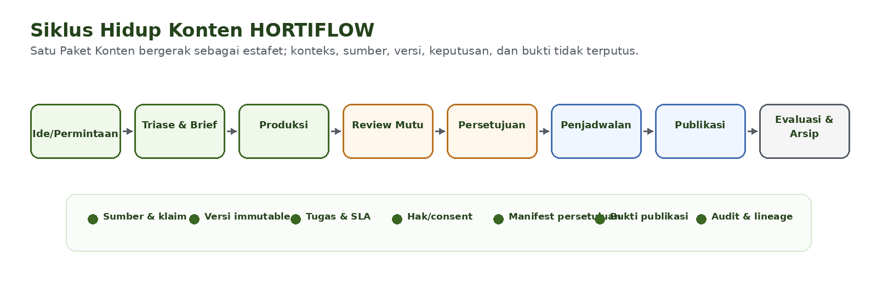
Gambar 2-1. Siklus hidup konten HORTIFLOW.

2.1 Keputusan Produk yang Menjadi Baseline
No. | Keputusan | Konsekuensi
1 | HORTIFLOW berdiri sebagai sistem mandiri di Ekosistem HORTICORE. | Memiliki workspace, schema, system code, domain, dan lifecycle sendiri.
2 | Paket Konten menjadi aggregate root. | Semua konteks dan lineage ditautkan ke satu paket.
3 | Approval terikat manifest versi yang immutable. | Perubahan material memicu invalidation dan review ulang.
4 | Publikasi manual adalah baseline MVP. | API kanal eksternal ditambahkan bertahap tanpa menghambat go-live.
5 | HORTIFLOW tidak menjadi aplikasi desain/editing profesional. | Canva/Adobe/CapCut tetap production tool; HORTIFLOW mengorkestrasi brief, versi, review, dan hasil.
6 | Reuse data master lebih dahulu. | Tidak membuat ulang user, pegawai, unit, komoditas, varietas, dan kelompok komoditas.
7 | Binary besar tidak disimpan di PostgreSQL. | Gunakan object storage privat; DB menyimpan metadata, hash, rights, dan object key.
8 | Workflow berbasis risiko. | Tidak semua jenis konten melewati gate yang sama.
9 | AI hanya membantu, tidak menjadi approver/publisher final. | Setiap output AI harus memiliki provenance dan human review.
10 | Arsip dan audit adalah bagian lifecycle, bukan pekerjaan tambahan setelah publikasi. | Paket belum selesai sebelum bukti dan archive completeness terpenuhi.

2.2 Nilai Strategis
- Mengurangi kehilangan konteks, file salah versi, dan revisi berulang.
- Memastikan fakta dan angka dapat ditelusuri ke sumber serta reviewer.
- Mengubah persetujuan dari pesan informal menjadi keputusan terhadap versi yang jelas.
- Mengurangi duplikasi pekerjaan antar-kanal melalui Narasi Induk dan Varian Kanal.
- Menyediakan rekam kontribusi, publikasi, koreksi, takedown, dan performa secara utuh.
- Membangun memori organisasi kehumasan yang dapat dicari dan digunakan ulang.

3. Masalah, Evidence, dan Discovery
Masalah utama | Dampak operasional | Respon desain HORTIFLOW
Ide/bahan tersebar di chat, email, folder lokal/cloud. | Konteks hilang; pertanyaan berulang; sulit melacak owner. | Intake terstruktur + Paket Konten + source reference.
Produksi teks dan visual berjalan terpisah. | Brief berubah tidak sinkron; versi membingungkan. | Workspace bersama + versioning + task/handoff.
Review/persetujuan melekat pada file/pesan. | Tidak jelas versi apa yang disetujui. | Approval manifest + hash + receipt.
Klaim/fakta tidak selalu ditautkan ke sumber. | Risiko salah angka/nama/tanggal/lokasi. | Claim registry + source snapshot + fact/subject gate.
Publikasi lintas kanal manual dan berulang. | Salah file/caption/akun; jadwal konflik. | Publication package + calendar + idempotent jobs.
Arsip konten historis sulit dicari. | Reuse rendah; audit memerlukan pencarian manual. | Archive package + search + lineage + rights status.

Status evidence
Permasalahan di atas merupakan hipotesis produk yang didukung pengalaman kerja dan artefak yang telah dibahas, tetapi baseline kuantitatif aktual belum tersedia. Discovery minimum wajib diselesaikan sebelum scope P0 dikunci secara final.

3.1 Discovery Gate Minimum
Gate | Aktivitas | Output | Acceptance
DISC-01 | Wawancara lintas peran | Pain point, top task, exception, keputusan | ≥12 responden; semua peran kritis terwakili
DISC-02 | Observasi proses nyata | Swimlane as-is, waktu, handoff, rework | ≥5 jenis proses nyata
DISC-03 | Audit 30–50 paket historis | Baseline revisi, source, rights, proof, arsip | Sampel berhasil + bermasalah
DISC-04 | Workshop authority | RACI, approval, fast-track, takedown | Decision log/sign-off
DISC-05 | Audit volume 12 bulan | Sizing user, file, storage, jobs, metrik | Baseline kuantitatif
DISC-06 | Legal/PPID/arsip/security review | Classification, consent, JRA, incident, policy | Gate produksi disahkan
DISC-07 | Usability test prototype | Task success, error, SUS, time-on-task | Task kritis ≥90%; SUS ≥75

3.2 Baseline yang Harus Diukur
- Volume permintaan, paket, jenis konten, kanal, dan publikasi per bulan minimal 12 bulan.
- Cycle time median/P90, blocked time, jumlah putaran revisi, dan alasan pengembalian.
- Persentase klaim yang memiliki sumber; aset dengan hak/consent yang jelas.
- Publikasi tepat waktu, gagal, salah kanal/versi, koreksi, atau takedown.
- Ukuran aset, durasi video, jumlah versi, storage growth, dan pola pencarian arsip.
- Waktu menemukan konten lama dan tingkat pemanfaatan ulang.

4. Visi, Sasaran, Scope, dan KPI
Visi: mewujudkan proses produksi dan diseminasi konten digital BRMP Hortikultura yang terpadu, cepat, akurat, konsisten, mudah ditelusuri, aman, inklusif, dan berbasis pembelajaran.

4.1 Sasaran Produk
- Satu pintu intake dan perencanaan konten.
- Satu sumber kebenaran status, owner, deadline, versi, dan blocker.
- Keterhubungan klaim dengan sumber dan reviewer.
- Approval yang sah terhadap versi tertentu.
- Adaptasi lintas kanal tanpa kehilangan konsistensi.
- Publikasi yang dapat dibuktikan dan direkonsiliasi.
- Arsip yang mudah dicari, aman, dan dapat digunakan ulang.

4.2 KPI Produk dan Pengukuran
KPI | Definisi/Rumus | Target awal | Keputusan jika tidak tercapai
Cycle time | approved_at - accepted_at; median/P90 per tipe/risiko | Turun ≥25% vs baseline setelah 6 bulan | Audit blocker, gate, kapasitas, dan SLA.
Return rate | Paket CHANGES_REQUESTED / paket submitted | Trend turun tanpa menurunkan quality | Analisis reason code dan template/brief.
On-time publication | Tayang dalam tolerance / planned | ≥90% konten terencana | Audit calendar, workload, publisher, provider.
Source coverage | Verified material claims / material claims | ≥95%; high risk 100% kecuali waiver | Blok final approval / perbaiki sumber.
Approval traceability | Published dengan manifest valid + proof / published | 100% | Incident & reconciliation wajib.
Accessibility readiness | Eligible post dengan alt/caption/transcript lengkap | ≥95% | Perbaiki template/gate.
Archive findability | Median waktu menemukan paket target | <2 menit | Perbaiki metadata/search/taxonomy.
Adoption | WAU eligible / eligible user | Baseline 3 bulan lalu target disahkan | Perbaiki UX, training, process mandate.

4.3 Scope per Fase
Fase | In scope | Deferred/out
Fase 1 — Pipeline Internal (MVP) | Intake, campaign minimal, package, brief, assignment, versi teks/aset, source/claim, review, approval, calendar, manual publication, proof, archive, audit. | Direct social publishing, advanced metrics, AI, real-time editing kompleks.
Fase 2 — Integrasi | HORTIZEN publish API, HORTISPACE references, channel adapters resmi, rendition, rights advanced, metric import. | Predictive optimization, generative AI production-scale.
Fase 3 — Intelligence | AI assistant, semantic similarity, reuse suggestion, content gap, performance insight, scheduling recommendation. | AI approval/publish final.

4.4 Non-goals
- Menggantikan Canva, Adobe, CapCut, kamera, atau editor profesional.
- Menjadi drive umum atau menggantikan HORTISPACE.
- Menjadi portal publik atau menggantikan HORTIZEN/HORTIPEDIA.
- Menyimpan password media sosial atau melakukan scraping/browser automation.
- Menjadi sistem persuratan, pembayaran, SPJ, pengadaan, atau reservasi BMN.
- Menerbitkan konten tanpa persetujuan manusia.

5. Landasan Regulasi, Kebijakan, dan Tata Kelola
Regulatory cut-off versi ini adalah 9 September 2026. Sumber resmi/primer diprioritaskan. Ketentuan internal Kementerian Pertanian/BRMP Hortikultura tetap harus diverifikasi sebelum konfigurasi produksi.
Sumber | Status/Relevansi | Implikasi desain
Perpres 95/2018 — SPBE | Kerangka tata kelola, layanan, integrasi, keamanan. | Arsitektur terintegrasi, audit, service operation.
Perpres 132/2022 — Arsitektur SPBE Nasional | Keterpaduan domain arsitektur. | System context, data, aplikasi, integrasi, security.
Perpres 82/2023 — Percepatan Transformasi Digital | Interoperabilitas dan penghindaran silo. | Reuse master, API-first, ownership yang jelas.
Perpres 39/2019 — Satu Data Indonesia | Standar data, metadata, referensi, interoperabilitas. | Provenance, taxonomy, source snapshot, data quality.
UU 14/2008 + PP 61/2010 + PerKI 1/2021 | Keterbukaan informasi dan informasi dikecualikan. | Classification, publicability gate, PPID/legal review.
UU 27/2022 — Pelindungan Data Pribadi | Pemrosesan data pribadi. | Purpose limitation, minimization, rights/consent, retention, incident.
UU 28/2014 — Hak Cipta | Hak ekonomi/moral dan penggunaan aset. | Rights record, license, credit, expiry, takedown.
UU 1/2024 + PP 71/2019 — ITE/PSTE | Informasi/dokumen elektronik dan keandalan sistem. | Integrity, receipt, availability, DR, incident, audit.
UU 43/2009 + PerANRI 6/2021 | Kearsipan dan arsip elektronik. | Metadata, autentisitas, retensi, legal hold, disposition.
PerANRI 4/2021 — SRIKANDI | Pengelolaan arsip dinamis. | HORTIFLOW tidak menggantikan SRIKANDI; transfer sesuai policy.
PermenPANRB 29/2011 | Pedoman umum komunikasi krisis; status berlaku pada verifikasi. | Crisis workflow, fast-track terkontrol, authority, post-review.
PermenPANRB 30/2011 | Pedoman umum tata kelola kehumasan; status berlaku. | Governance, akuntabilitas, proses kehumasan.
PermenPANRB 31/2011 | Pedoman umum infrastruktur humas; status berlaku. | Kesiapan kanal, alat, SDM, dan infrastruktur informasi.
PermenPANRB 55/2011 | Pedoman umum hubungan media; status berlaku. | Media relations, release, proof, hubungan kanal/media.
PermenPANRB 82/2012 | Pedoman penulisan dan presentasi humas; status berlaku. | Standar editorial, presentasi, review bahasa/visual.
PermenPANRB 83/2012 | Pedoman pemanfaatan media sosial instansi pemerintah; status berlaku. | Governance akun, etika, monitoring, approval, archive.
WCAG 2.2 | Aksesibilitas. | Target UI AA; alt text, caption, keyboard, focus, target size.
OWASP ASVS | Verification controls aplikasi. | Security requirement dan evidence yang dapat diuji.

Batas kepatuhan
PRD ini bukan pendapat hukum. Daftar informasi dikecualikan, dasar pemrosesan data pribadi, model consent, JRA/retensi, penggunaan identitas visual, authority persetujuan, dan kebijakan akun kanal wajib disahkan oleh pemilik kewenangan sebelum produksi.

6. Stakeholder, Persona, dan Jobs to Be Done
Stakeholder | Kepentingan | Peran keputusan
Fungsi Penyebarluasan/Kehumasan | Kualitas, kecepatan, dampak, adopsi. | Product owner; workflow, KPI, acceptance.
Pimpinan BRMP Hortikultura | Reputasi dan keselarasan kebijakan. | Sponsor/approver sesuai risiko.
Subject Matter Expert | Akurasi substansi hortikultura. | Reviewer klaim/istilah/data.
PPID/Hukum/Keamanan/Arsip | KIP, PDP, rights, security, JRA. | Control owner/exception.
Tim Pengembangan HORTICORE | Delivery dan operasi. | Arsitektur, implementasi, runbook.
Pemilik sistem sumber | Kualitas data lintas sistem. | API/event contract & SLA.
Pengguna internal | Kemudahan kerja. | UAT, feedback, change champion.

6.1 Persona Target
Persona | Tujuan | Pain point | Top tasks | Konteks
P-01 Pengusul/Lapangan | Mengirim bahan cepat. | Form panjang; koneksi terbatas; bukti tercecer. | Quick intake, referensi kegiatan, status. | Seluler; episodik
P-02 Content Planner | Mengatur prioritas/kapasitas. | Backlog dan deadline tidak transparan. | Triase, campaign, calendar, workload. | Desktop; harian
P-03 Penulis/Editor | Narasi akurat/konsisten. | Sumber/revisi tersebar; versi membingungkan. | Editor, claim/source, compare, comments. | Desktop; harian
P-04 Desainer/Videografer | Aset sesuai brief/kanal. | Brief berubah; feedback tidak presisi. | Asset version, annotation, rendition, rights. | Desktop; harian
P-05 Reviewer | Memastikan fakta/substansi. | Sulit membandingkan klaim dan evidence. | Claim registry, source snapshot, finding. | Desktop/mobile
P-06 Approver | Keputusan cepat dan akuntabel. | Tidak tahu perubahan dan risiko tersisa. | Mobile approval, diff, readiness, receipt. | Seluler; episodik
P-07 Publisher/Analyst | Tayang tepat dan ukur hasil. | Salah file/caption; metrik terpisah. | Publication package, proof, metrics. | Desktop/mobile
P-08 Arsiparis/Auditor | Bukti dan keterlacakan. | Paket historis tidak lengkap. | Archive, legal hold, audit, search. | Desktop; periodik

6.2 Jobs to Be Done
JTBD | Ketika… | Saya ingin… | Sehingga… | Outcome
JTBD-01 | Memiliki bahan lapangan | mengirim inti fakta dan bukti dengan cepat | tim produksi tidak menanyakan ulang konteks dasar | Intake median <5 menit
JTBD-02 | Menerima penugasan | melihat brief, sumber, target, blocker di satu tempat | dapat bekerja tanpa mencari chat lama | Context completeness ≥95%
JTBD-03 | Meninjau konten | menandai temuan pada bagian yang tepat | koreksi tidak ambigu | Finding terikat versi/lokasi
JTBD-04 | Memberi persetujuan | melihat diff, sumber, risiko, readiness | keputusan dapat dipertanggungjawabkan | Receipt + manifest hash
JTBD-05 | Menerbitkan | mendapat paket final, akun, waktu, instruksi | tidak salah versi/kanal | Published sesuai manifest
JTBD-06 | Mencari konten lama | menemukan paket, aset, keputusan, performa | reuse aman dan cepat | Median pencarian <2 menit

BAGIAN II
PROSES BISNIS & DESAIN PRODUK
Bagaimana HORTIFLOW bekerja sebagai pabrik konten digital: modul, alur, peran, UI/UX, dan requirement.
━━━━━━━━━━━━━━━━━━━━━━━━━━━━━━━━━━━━

7. Model Domain dan Siklus Hidup Konten
Model domain menggunakan Paket Konten sebagai aggregate root. Kampanye dapat menaungi banyak Paket Konten; satu Paket Konten dapat menghasilkan banyak Varian Kanal dan Aset, tetapi seluruh keputusan dan rekam publikasinya tetap memiliki lineage yang jelas.
Entitas | Definisi pengguna | Kepemilikan
Kampanye | Payung tujuan komunikasi, periode, audiens, KPI, dan tema. | HORTIFLOW
Permintaan Konten | Usulan awal sebelum menjadi pekerjaan produksi. | HORTIFLOW
Paket Konten | Satu kesatuan topik dan seluruh lifecycle. | HORTIFLOW
Brief | Kontrak kerja kreatif: tujuan, angle, fakta, format, kanal, deadline, risiko. | HORTIFLOW
Klaim | Pernyataan faktual material yang dapat diverifikasi. | HORTIFLOW; sumber dimiliki sistem asal
Sumber/Bukti | Dokumen, data, wawancara, URL, atau entri sistem lain. | Sistem asal; snapshot HORTIFLOW untuk histori
Narasi Induk | Pesan/narasi utama sebelum adaptasi kanal. | HORTIFLOW
Varian Kanal | Adaptasi per kanal/format. | HORTIFLOW
Aset | Foto, video, audio, ilustrasi, grafis, subtitle, thumbnail. | HORTIFLOW metadata; binary storage
Manifest Persetujuan | Daftar immutable versi/hash yang disetujui. | HORTIFLOW
Rekam Publikasi | ID/URL/status item aktual di kanal. | HORTIFLOW merekam; kanal memiliki post live
Paket Arsip | Snapshot final, manifest, proof, rights, audit. | HORTIFLOW/arsip sesuai policy

7.1 Filosofi Estafet
Setiap perpindahan tahap membawa context bundle: brief, sumber, versi, komentar, temuan terbuka, keputusan, owner, deadline, dan risiko. Handoff tidak boleh hanya berupa tautan file tanpa konteks.
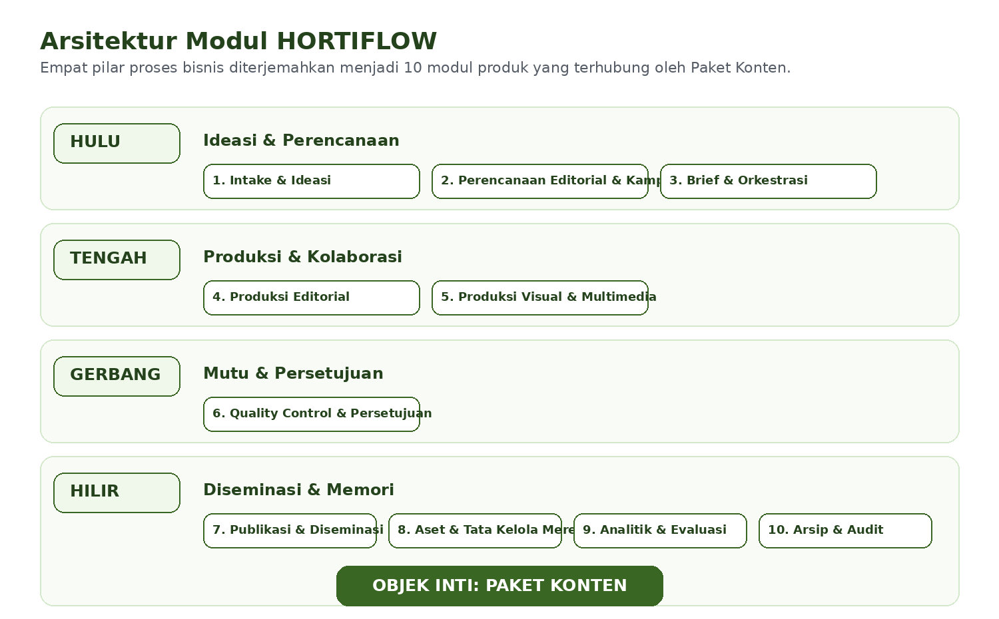
Gambar 8-1. Sepuluh modul produk HORTIFLOW berdasarkan empat pilar proses bisnis.

8. Arsitektur Modul Produk

Modul I — Intake & Ideasi
Menampung ide, kebutuhan komunikasi, bahan lapangan, arahan, atau respons isu secara terstruktur.
- Quick Intake
- Permintaan Konten
- Deteksi duplikasi
- Permintaan informasi tambahan
- Triase dan keputusan awal

Modul II — Perencanaan Editorial & Kampanye
Mengatur prioritas, kalender, kampanye, target audiens, kapasitas, deadline, dan konflik jadwal.
- Kampanye
- Kalender Editorial
- Backlog
- Workload/Kapasitas
- Prioritas & SLA

Modul III — Brief & Orkestrasi Pekerjaan
Mengubah permintaan menjadi pekerjaan yang dapat dieksekusi dan dibagi secara jelas.
- Brief per tipe
- Penugasan
- Dependency
- Handoff
- My Work
- Eskalasi SLA

Modul IV — Produksi Editorial
Mengelola narasi dan teks secara versioned serta terhubung ke sumber/klaim.
- Narasi Induk
- Editor versi
- Compare/restore
- Claim registry
- Varian Kanal
- Komentar/mention

Modul V — Produksi Visual & Multimedia
Mengorkestrasi aset visual/audio/video tanpa menggantikan aplikasi editing profesional.
- Asset upload/reference
- Versioning
- Preview/anotasi
- Rendition/proxy
- Subtitle/transcript
- Technical validation

Modul VI — Quality Control & Persetujuan
Menjalankan quality gate berbasis risiko dan membekukan keputusan terhadap manifest tertentu.
- Source/fact review
- Subject review
- Editorial/visual/brand
- Privacy/rights/accessibility
- Approval Inbox
- Delegasi/hold/fast-track

Modul VII — Publikasi & Diseminasi
Menyiapkan, menjadwalkan, menerbitkan, membuktikan, merekonsiliasi, dan mengoreksi publikasi.
- Publication Calendar
- Publication Package
- Channel account
- Manual/API publish
- Proof & reconciliation
- Correction/takedown

Modul VIII — Aset Digital & Tata Kelola Merek
Menjaga aset, hak penggunaan, consent, template, logo, credit, dan masa berlaku.
- Asset Library
- Rights/consent
- Template version
- Brand standard
- Expiry alert
- Reuse eligibility

Modul IX — Analitik & Evaluasi
Mengukur performa proses dan hasil konten secara kontekstual.
- KPI proses
- Metric snapshot
- Campaign scorecard
- Channel comparison
- Lessons learned
- Performance insight

Modul X — Arsip & Audit
Membekukan memori organisasi dan evidence yang dapat dicari.
- Archive package
- Search/discovery
- Lineage
- Legal hold
- Retention/disposition
- Audit timeline

8.1 Fungsi Lintas Modul
- Notifikasi in-app dan task actionable.
- Pencarian dan filter scoped.
- Taxonomy dan configuration versioned.
- Audit append-only.
- Integrasi API/event.
- AI assistance dengan provenance dan human review.

9. Proses Bisnis To-Be dan State Machine
- Permintaan Konten dibuat dari quick intake, agenda, sistem sumber, atau arahan.
- Content Planner melakukan triase: terima, minta informasi, gabung, tunda, atau tolak.
- Permintaan diterima menjadi Paket Konten; brief, campaign, owner, tim, deadline, risk, classification, dan workflow version ditetapkan.
- Penulis/desainer memproduksi Narasi Induk, Varian Kanal, dan Aset secara versioned.
- Klaim material ditautkan ke sumber/bukti; quality gate berjalan sesuai jenis dan risiko.
- Temuan blocking diselesaikan; sistem membekukan Manifest Persetujuan.
- Approver memberi keputusan dengan authority, scope, step-up authentication, reason, dan receipt.
- Publisher menyiapkan Rencana Publikasi atau Publication Package manual.
- Publikasi, proof, error, retry, correction/takedown, dan metric snapshot direkonsiliasi.
- Paket ditutup setelah archive completeness terpenuhi.

9.1 Status Paket Konten
Status | Makna | Next action umum
IDE | Permintaan baru/belum ditriase. | Triase
TRIAGED | Telah dinilai; menunggu keputusan/kelengkapan. | Accept/request info/merge/defer/reject
BRIEF_READY | Brief lengkap. | Assign
ASSIGNED | Tim dan deadline ditetapkan. | Start production
IN_PRODUCTION | Teks/aset sedang dibuat. | Submit review
IN_REVIEW | Quality gate berjalan. | Resolve/pass findings
CHANGES_REQUESTED | Ada temuan wajib. | Perbaiki dan resubmit
APPROVAL_PENDING | Semua gate wajib lulus. | Final decision
APPROVED | Manifest tertentu disetujui. | Schedule
SCHEDULED | Publication plan/job tersedia. | Publish
PUBLISHING | Eksekusi berlangsung. | Monitor/retry
PARTIALLY_PUBLISHED | Sebagian kanal berhasil. | Retry/waive
PUBLISHED | Kanal wajib selesai/waived. | Evaluate/archive
PUBLISH_FAILED | Eksekusi gagal. | Retry/fallback/escalate
WITHDRAWN | Konten ditarik/dibatalkan. | Archive/incident
ARCHIVED | Lifecycle operasional selesai. | Search/reuse/disposition

9.2 Invalidation Matrix
Perubahan setelah review/approval | Gate/approval yang batal
Fakta, angka, nama, tanggal, lokasi | SOURCE, SUBJECT, FINAL
Judul/narasi material | EDITORIAL, FINAL; SUBJECT bila makna berubah
Aset utama/crop material | VISUAL, BRAND, PRIVACY_RIGHTS, ACCESSIBILITY, FINAL
Caption/metadata kanal | EDITORIAL, PUBLICATION, FINAL sesuai policy
Akun/kanal/jadwal embargo | PUBLICATION + approval embargo
Hak/consent | PRIVACY_RIGHTS + FINAL
Typo minor nonmaterial | Policy-based; diff + audit; tidak otomatis full reapproval

10. Matriks Jenis Konten, Risiko, dan Workflow
Jenis | Risk default | Gate wajib/kondisional | Authority target | Evidence minimum
Berita kegiatan | MEDIUM | SOURCE, SUBJECT*, EDITORIAL, BRAND, PUBLICATION, FINAL | Koordinator/Pimpinan sesuai scope | Undangan/laporan/foto/data/nama pihak
Caption + foto | LOW/MEDIUM | SOURCE*, EDITORIAL, BRAND, RIGHTS*, ACCESSIBILITY*, PUBLICATION, FINAL | Koordinator | Foto final, caption, credit/consent bila perlu
Infografis | MEDIUM | SOURCE, SUBJECT, EDITORIAL, VISUAL, BRAND, RIGHTS, ACCESSIBILITY, PUBLICATION, FINAL | Koordinator/Pimpinan | Data, naskah, visual, alt text
Carousel | MEDIUM | SOURCE, EDITORIAL, VISUAL, BRAND, RIGHTS, ACCESSIBILITY, PUBLICATION, FINAL | Koordinator | Urutan slide, caption, alt text
Video pendek | MEDIUM/HIGH | SOURCE, SUBJECT*, EDITORIAL, VISUAL, BRAND, RIGHTS, ACCESSIBILITY, PUBLICATION, FINAL | Koordinator/Pimpinan | Storyboard, footage, musik/license, caption/transcript
Video panjang | HIGH | Semua gate relevan + legal bila perlu | Pimpinan | Script, footage, release, musik, subtitle
Siaran pers/pernyataan resmi | HIGH | SOURCE, SUBJECT, EDITORIAL, PRIVACY_RIGHTS, FINAL; HORTISIGN bila formal | Pimpinan berwenang | Data, narasumber, dokumen formal
Respons isu/krisis | HIGH/CRITICAL | SOURCE, SUBJECT, PRIVACY_RIGHTS, PUBLICATION, FINAL; fast-track | Authority khusus | Issue brief, verified facts, holding statement
Konten evergreen | MEDIUM | SOURCE, SUBJECT, EDITORIAL, VISUAL*, BRAND, RIGHTS*, ACCESSIBILITY, FINAL | Koordinator | Referensi authoritative, freshness review

Tanda * berarti gate aktif berdasarkan kondisi data, aset, kanal, atau risiko. Gate, authority, dan SLA final harus menjadi konfigurasi versioned, bukan hardcoded.

10.1 Fast-Track
- Hanya untuk workflow dan capability yang ditetapkan.
- Reason, issue/incident ID, authority, SLA, expiry wajib dicatat.
- Gate tidak hilang tanpa jejak; dapat paralel/dipersingkat atau post-review.
- Enhanced audit dan monitoring pascatayang wajib.
- Tidak boleh dipakai untuk menutup keterlambatan normal yang dapat direncanakan.

11. Peran, RACI, dan Kewenangan Persetujuan
Aktivitas | Contributor | Planner/Owner | Creator/Editor | Reviewer | Approver | Publisher | Archivist
Triase | C | A/R | I | I | I | I | I
Brief | C | A/R | R | C | I | I | I
Produksi | C | A | R | C | I | I | I
Fact/subject review | I | A | C | R | I | I | I
Brand/privacy/accessibility | I | A | C | R | I | I | C
Final approval | I | C | I | C | A/R | I | I
Publikasi | I | A | C | I | C | R | I
Koreksi/takedown | I | C | C | C | A | R | C
Arsip/disposition | I | C | I | C | I | C | A/R

11.1 Approval Authority Matrix [NEEDS BUSINESS DECISION]
Risk | Konten contoh | Authority minimum | Delegasi | Step-up | Dual control
LOW | Caption rutin/konten internal | Koordinator/pejabat ditetapkan | Ya, scoped/time-bound | Opsional | Tidak
MEDIUM | Berita, infografis, video rutin | Koordinator/pimpinan sesuai tema/kanal | Ya dengan audit | Wajib final | Kondisional
HIGH | Kebijakan/pernyataan resmi/isu sensitif | Pimpinan berwenang + reviewer kontrol | Terbatas | Wajib | Ya untuk embargo/takedown
CRITICAL | Krisis/insiden data/sengketa | Authority khusus SOP krisis | Emergency only | Wajib + re-auth | Ya; legal/security/PPID

11.2 Separation of Duties
- Creator tidak final approve paket sendiri kecuali exception risk LOW yang disahkan dan diaudit.
- Admin teknis tidak otomatis memiliki hak editorial, approve, publish, atau takedown.
- Publisher hanya mengeksekusi manifest approved; perubahan konten memicu invalidation.
- Delegasi memiliki giver, receiver, capability, scope, risk ceiling, periode, reason, dan revocation.
- Break-glass selalu time-bound, alert, reason, post-review, dan enhanced audit.

12. Kebutuhan Fungsional
Requirement dikelompokkan per modul agar backlog mudah dipahami. Priority: P0 = wajib untuk alur aman end-to-end; P1 = integrasi/automation/scale; P2 = intelligence/optimization.

Modul I — Intake & Ideasi
ID | Kebutuhan | Priority | Deskripsi | Acceptance ringkas
HFL-FR-001 | Quick Intake | P0 | Membuat permintaan dengan tipe, ringkasan, tujuan, sumber, urgency, deadline, attachment/reference. | Nomor unik, requester, state, audit, dan notifikasi tercipta.
HFL-FR-002 | Triase | P0 | Accept, request info, merge, defer, reject dengan reason code. | Keputusan, owner, dan history tercatat.
HFL-FR-003 | Deteksi Duplikasi | P1 | Saran paket/permintaan serupa berdasarkan topik, tanggal, taxonomy, similarity. | Override/merge beralasan; tidak auto-merge.
HFL-FR-004 | Import dari Sumber Internal | P1 | Membuat request dari activity/source reference HORTISPACE atau sistem lain. | Stable ref + provenance tersimpan.
HFL-FR-005 | Klasifikasi Awal | P0 | Menetapkan type, risk, classification, sensitivity, target channel awal. | Workflow candidate dan gate suggestion tersedia.
HFL-FR-006 | Request Info Loop | P0 | Meminta field/bukti tambahan tanpa kehilangan konteks. | Requester mendapat task spesifik dan SLA.

Modul II — Perencanaan Editorial & Kampanye
ID | Kebutuhan | Priority | Deskripsi | Acceptance ringkas
HFL-FR-007 | Campaign Management | P0 | Kelola objective, audience, period, KPI, theme, owner. | Package dapat dikaitkan ke campaign aktif.
HFL-FR-008 | Kalender Editorial | P0 | Tampilan calendar per channel/campaign/status/deadline. | Konflik, embargo, blackout terlihat.
HFL-FR-009 | Backlog & Priority | P0 | Prioritas, urgency, impact, due date, blocked reason. | Sort/filter dan keputusan prioritas diaudit.
HFL-FR-010 | Capacity/Workload | P1 | Melihat assignment dan beban per role/unit/deadline. | Warning overload tanpa ranking individu otomatis.
HFL-FR-011 | SLA & Escalation | P1 | Timer per tahap/jenis/risiko dan escalation rule. | Overdue task menghasilkan notification/escalation.

Modul III — Brief & Orkestrasi Pekerjaan
ID | Kebutuhan | Priority | Deskripsi | Acceptance ringkas
HFL-FR-012 | Brief Versioned | P0 | Brief mandatory fields per content type. | Tidak dapat assigned bila readiness belum terpenuhi.
HFL-FR-013 | Assignment | P0 | Role, assignee, due, scope, dependency, SLA. | Muncul di My Work; invalid assignee diblokir.
HFL-FR-014 | Task Dependency | P0 | Sequential/parallel dependency dan blocker. | Task tidak aktif sebelum prerequisite sesuai policy.
HFL-FR-015 | Handoff | P1 | Transfer task dengan context bundle dan acknowledgement. | Penerima melihat brief/source/version/finding.
HFL-FR-016 | My Work | P0 | Daftar tugas personal/role dengan due, priority, next action. | No hidden critical task; filter saved.
HFL-FR-017 | Mentions & Discussion | P1 | Komentar/mention terkait entity/version tanpa menjadi approval. | Thread terikat konteks dan dapat resolved.

Modul IV — Produksi Editorial
ID | Kebutuhan | Priority | Deskripsi | Acceptance ringkas
HFL-FR-018 | Narasi Induk | P0 | Menyusun master narrative versioned. | Autosave, compare, restore, audit.
HFL-FR-019 | Varian Kanal | P0 | Adaptasi title/caption/body/metadata per channel/format. | Constraint kanal dan readiness tervalidasi.
HFL-FR-020 | Claim Registry | P0 | Mencatat claim, materiality, value, unit, source, reviewer, status. | Material claim wajib source/waiver sebelum approval.
HFL-FR-021 | Source Reference | P0 | Menautkan file/URL/HORTISPACE/HORTIPEDIA/HORTIVISION dan snapshot. | Provenance dan access state dapat ditelusuri.
HFL-FR-022 | Source Freshness | P1 | Menandai source stale/changed dan impact. | Warning/invalidation dibuat sesuai rule.
HFL-FR-023 | Concurrent Edit Guard | P0 | Optimistic concurrency dan conflict handling. | Tidak ada silent overwrite; merge/reload/copy draft.

Modul V — Produksi Visual & Multimedia
ID | Kebutuhan | Priority | Deskripsi | Acceptance ringkas
HFL-FR-024 | Asset Upload/Reference | P0 | Upload terkontrol atau reference existing asset. | Checksum, MIME, scan, classification tersimpan.
HFL-FR-025 | Asset Versioning | P0 | Lineage asset logical dan physical version. | Versi lama tidak dihapus.
HFL-FR-026 | Annotation | P0 | Komentar koordinat, halaman, frame, timecode. | Finding terikat version/location.
HFL-FR-027 | Technical Validation | P0 | Resolusi, rasio, durasi, codec, file size, safe area. | Readiness per channel tampil.
HFL-FR-028 | Rendition/Proxy | P1 | Turunan ukuran/rasio/codec dengan transform manifest. | Dapat direproduksi dan dilacak.
HFL-FR-029 | Caption/Transcript/Alt Text | P0 | Metadata aksesibilitas media. | Gate accessibility mengetahui completeness.

Modul VI — Quality Control & Persetujuan
ID | Kebutuhan | Priority | Deskripsi | Acceptance ringkas
HFL-FR-030 | Review Finding | P0 | Kategori, severity, owner, location, evidence, status, due. | Blocking finding mencegah approval.
HFL-FR-031 | Multi-gate Review | P0 | Gate paralel/sekuensial berdasarkan workflow version. | Role tepat memutus gate wajib.
HFL-FR-032 | Review Resolution | P0 | Creator submit new version; reviewer recheck. | Finding tidak auto-closed oleh creator.
HFL-FR-033 | Approval Manifest | P0 | Freeze version IDs, hashes, sources, variants, assets. | Manifest immutable dan checksum valid.
HFL-FR-034 | Final Approval | P0 | Approve/changes/hold/reject dengan appointment dan step-up. | Receipt actor/scope/time/reason/hash tersimpan.
HFL-FR-035 | Invalidation | P0 | Material change membatalkan review/approval terdampak. | Job belum jalan diblokir/cancelled.
HFL-FR-036 | Delegation/Appointment | P1 | Authority scoped, risk ceiling, period, revocation. | Tidak berlaku di luar scope/periode.
HFL-FR-037 | Fast-track/Crisis | P1 | Workflow cepat dengan enhanced audit/post-review. | Tidak menghapus gate tanpa jejak.

Modul VII — Publikasi & Diseminasi
ID | Kebutuhan | Priority | Deskripsi | Acceptance ringkas
HFL-FR-038 | Publication Package | P0 | Media final, caption, metadata, account, instructions, checksum. | Manual publisher mendapat paket konsisten.
HFL-FR-039 | Publication Scheduling | P0 | Channel, account, time, mode, owner, embargo. | Job dapat dibatalkan sebelum execution.
HFL-FR-040 | Official API Publishing | P1 | Adapter OAuth resmi, idempotency, retry. | No duplicate post pada retry.
HFL-FR-041 | Manual Proof | P0 | URL/ID, screenshot/evidence, time, account, recorder. | PUBLISHED butuh proof minimum/waiver.
HFL-FR-042 | Partial Publish | P0 | Track success/fail per channel. | Retry hanya channel gagal.
HFL-FR-043 | Correction/Republication | P1 | Supersession, update external post, audience note. | Versi lama/history tetap ada.
HFL-FR-044 | Takedown/Withdrawal | P1 | Request, authority, reason, provider action, evidence. | History tidak dihapus; archive diperbarui.

Modul VIII — Aset Digital & Tata Kelola Merek
ID | Kebutuhan | Priority | Deskripsi | Acceptance ringkas
HFL-FR-045 | Rights & Consent | P0 | Owner/license/credit/territory/channel/purpose/expiry/evidence. | Restricted/expired asset diblokir.
HFL-FR-046 | Asset Library | P1 | Browse/filter asset scoped berdasarkan type, topic, rights, package. | Classification dan scope dihormati.
HFL-FR-047 | Brand Template Versioning | P1 | Template/logo/bingkai/rules effective-dated. | Only approved effective template eligible.
HFL-FR-048 | Rights Expiry Alert | P1 | Alert 30/14/7 hari untuk asset aktif/scheduled. | Owner dapat renew/replace/takedown.
HFL-FR-049 | Reuse Eligibility | P1 | Menilai rights, classification, freshness, attribution sebelum reuse. | Derivative tidak dibuat bila blocked.
HFL-FR-050 | Metadata & Credit | P0 | Credit, source, caption, alt text, creator/owner metadata. | Publication package menggunakan metadata final.

Modul IX — Analitik & Evaluasi
ID | Kebutuhan | Priority | Deskripsi | Acceptance ringkas
HFL-FR-051 | Metric Definitions | P1 | Definisi metric provider/version dan normalization note. | Tidak membandingkan metric berbeda tanpa rule.
HFL-FR-052 | Metric Snapshots | P1 | Import/manual metric per external post/waktu. | Provider/time/definition tersimpan.
HFL-FR-053 | Campaign Scorecard | P1 | Objective, output, outcome, lessons. | Scorecard traceable dan exportable.
HFL-FR-054 | Process Analytics | P0 | Cycle time, aging, blocked, return reason, SLA, workload. | Dashboard scoped dan privacy-safe.
HFL-FR-055 | Performance Insight | P2 | Trend tema/format/channel dan recommendation. | Caveat dan data period jelas; human interpretation.

Modul X — Arsip & Audit
ID | Kebutuhan | Priority | Deskripsi | Acceptance ringkas
HFL-FR-056 | Archive Package | P0 | Manifest final, approvals, proof, rights, audit, retention. | Completeness check lulus sebelum ARCHIVED.
HFL-FR-057 | Search & Discovery | P0 | Full-text + filter topic, commodity, variety, location, people, channel, date, rights. | Result scoped; no sensitive facet leakage.
HFL-FR-058 | Reuse/Derivative | P1 | Buat paket turunan dari archived content tanpa mengubah sumber. | Parent-child lineage tercatat.
HFL-FR-059 | Legal Hold/Disposition | P1 | Hold, release, retention, disposition workflow. | Held records tidak dapat didisposisi.
HFL-FR-060 | Audit Timeline | P0 | Append-only material action, decision, export, config, token event. | Queryable dengan correlation ID dan tamper evidence.

Lintas Modul
ID | Kebutuhan | Priority | Deskripsi | Acceptance ringkas
HFL-FR-061 | Notifications | P0 | Assignment, due, finding, approval, failure, expiry, incident. | Actionable dan deduplicated.
HFL-FR-062 | Taxonomy & Configuration | P1 | Content type, reason code, workflow, channel, metadata, rules versioned. | Effective-dated; audit config changes.
HFL-FR-063 | Integration Health & Reconciliation | P1 | Health, sync status, failed event, reconciliation task. | Fail-loud; no silent drift.
HFL-FR-064 | AI Assistance | P2 | Draft/title/summary/alt text/transcript/consistency suggestion. | Provenance + human review; cannot final approve/publish.

13. Business Rules, Exceptions, dan Use Cases
Rule | Aturan inti
BR-001 Paket | Setiap Paket Konten memiliki nomor unik, owner, unit, type, risk, classification, workflow version, state.
BR-002 Material Claim | Angka, tanggal, nama, lokasi, varietas, kebijakan, kutipan, dan pernyataan yang mengubah makna dianggap material kecuali policy menyatakan lain.
BR-003 Source Coverage | Final approval diblokir jika material claim belum terverifikasi atau waiver berwenang.
BR-004 Version Immutability | Versi yang masuk manifest tidak dapat diedit; koreksi membuat versi baru.
BR-005 Approval Binding | Approval sah hanya untuk manifest hash tertentu.
BR-006 Material Change | Perubahan fakta, makna, aset utama, kanal, embargo, rights, metadata kritis memicu invalidation.
BR-007 No Self-Approval | Creator tidak final approve paket sendiri kecuali exception LOW yang disahkan.
BR-008 Rights Window | Aset hanya dapat dijadwalkan bila hak/consent berlaku pada waktu dan kanal publikasi.
BR-009 Consent Withdrawal | Pencabutan consent memicu impact assessment dan takedown jika perlu.
BR-010 Embargo | Tidak ada job berjalan sebelum release; perubahan embargo memerlukan authority + step-up.
BR-011 Publication Proof | PUBLISHED membutuhkan external ID/URL atau proof + waiver yang sah.
BR-012 Duplicate Post | Provider+account+manifest+variant tidak menghasilkan post aktif ganda tanpa override.
BR-013 Archive Completeness | Paket ditutup bila approval/proof/waiver/rights/audit minimum lengkap.
BR-014 Master Reuse | User, pegawai, unit, komoditas, varietas, kelompok tidak dibuat sebagai master baru.
BR-015 Secret Handling | Token/password/secret tidak pernah ditampilkan ulang, dilog, atau diekspor.
BR-016 AI Accountability | AI output selalu draft/suggestion dan membutuhkan human review.
BR-017 Classification | PUBLIC/INTERNAL/RESTRICTED/CONFIDENTIAL/EMBARGOED memengaruhi akses, preview, export, sharing.
BR-018 Delegation | Delegasi tidak melampaui capability, risk ceiling, scope, dan periode pemberi.

13.1 Exception Paths
Skenario | Aturan khusus | Kontrol minimum
Konten rutin risiko rendah | Workflow ringkas; gate dapat paralel. | Source/editorial/publication/final + audit.
Konten teknis/angka | Subject/fact gate wajib. | Source snapshot, freshness, reviewer kompeten.
Data pribadi/wajah | Privacy-rights gate wajib. | Purpose/lawful basis/consent, channel scope, expiry.
Respons isu/krisis | Fast-track terkontrol. | Authority khusus, expiry, post-review, enhanced audit.
Embargo | Job terkunci sampai release. | Step-up, dual control perubahan embargo.
Koreksi pascapublikasi | Supersession/version baru. | Reason, diff, authority, proof, audience note.
Takedown | Incident workflow. | Authority, evidence preservation, provider result.

14. Arsitektur Informasi dan UI/UX
UI menggunakan Bahasa Indonesia sebagai bahasa utama. Istilah teknis internal dapat tampil sebagai label sekunder pada halaman admin/diagnostic. Pengguna tidak perlu memahami istilah database/API untuk menjalankan proses bisnis.
Kelompok navigasi | Menu utama
Beranda | Pekerjaan Saya, Flow Board, Deadline, Kotak Review, Kalender, Quick Intake
Perencanaan | Permintaan Konten, Kampanye, Kalender Editorial, Backlog, Kapasitas
Produksi | Paket Konten, Studio Editorial, Studio Visual, Aset, Template
Mutu | Pemeriksaan Sumber/Fakta, Substansi, Editorial, Visual, Brand, Privasi & Hak, Aksesibilitas
Persetujuan | Kotak Persetujuan, Delegasi, Hold/Embargo, Riwayat Keputusan
Publikasi | Kalender Publikasi, Siap Tayang, Job, Kegagalan, Rekam Publikasi
Evaluasi | Kinerja Proses, Kinerja Konten, Campaign Scorecard, Lessons Learned
Arsip | Pencarian Arsip, Snapshot Final, Rights Expiry, Legal Hold
Administrasi | Workflow, Capability, Kanal, Taxonomy, Rule, Integrasi, Audit

14.1 Prinsip UI/UX
- Action-oriented: setiap status menunjukkan next action, owner, deadline, blocker.
- Progressive disclosure: intake singkat; detail muncul sesuai type/risk.
- Context-preserving: brief, source, claim, finding, diff, approval dapat dilihat dari Paket Konten.
- Error prevention: preview, readiness, account confirmation, embargo, rights, duplicate guard.
- Mobile approval, bukan mobile editing penuh.
- Accessible by default: WCAG 2.2 AA, keyboard, focus, error association, reduced motion, caption/alt text.
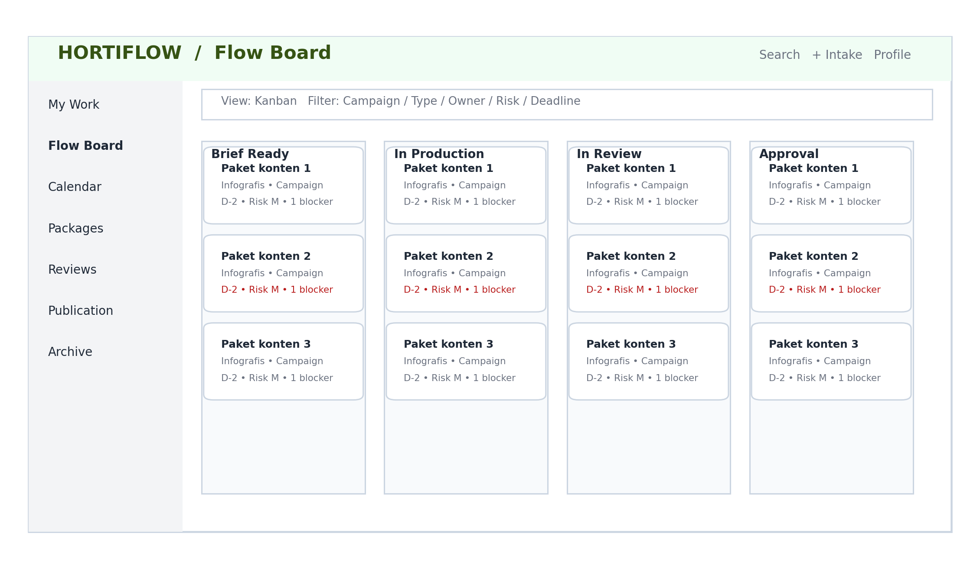
Gambar 14-1. Low-fidelity Flow Board.
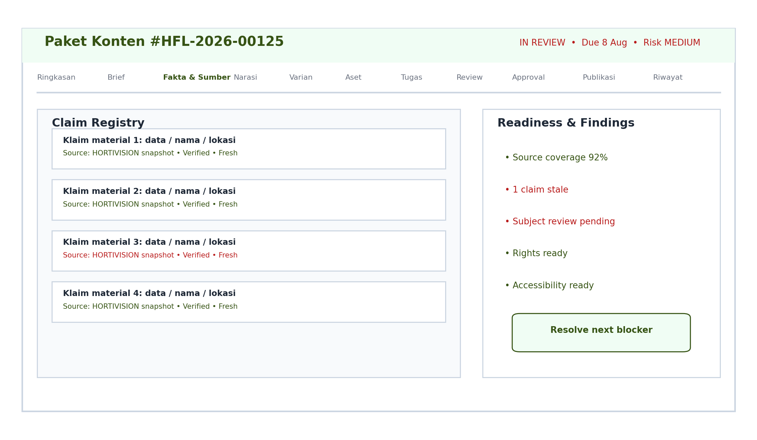
Gambar 14-2. Low-fidelity Workspace Paket Konten.
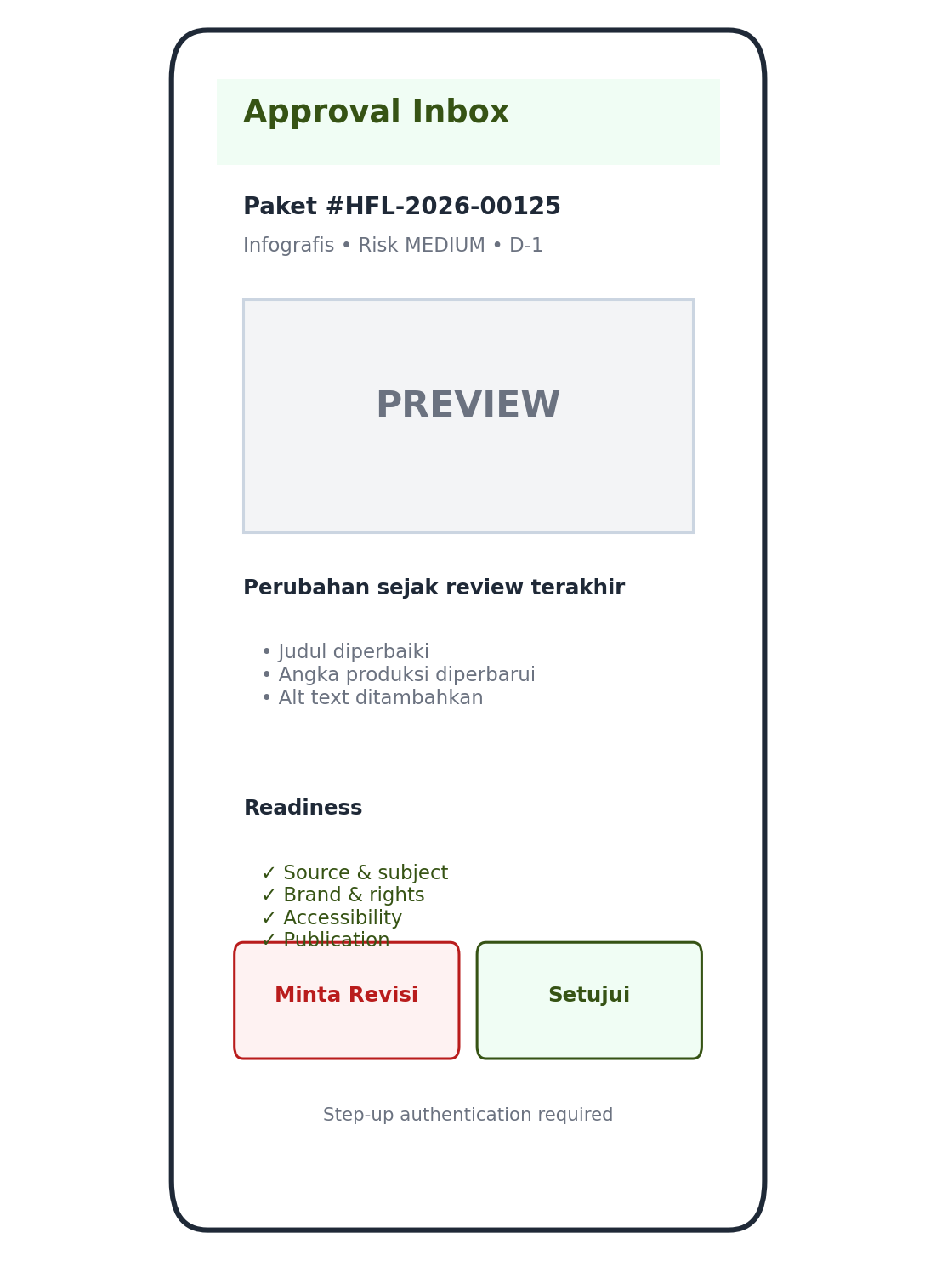
Gambar 14-3. Low-fidelity Kotak Persetujuan seluler.

14.2 Layar Kunci dan Perilaku
Layar | Tujuan | Komponen wajib | State/error penting
Flow Board | Melihat arus pekerjaan. | Kanban/list/calendar/timeline/workload; filter; risk; due; blocker. | Empty, no permission, stale data.
Intake Studio | Mengirim ide/bahan cepat. | Mode cepat; type; ringkasan; source; deadline; duplicate suggestion. | Offline/attachment fail; duplicate.
Paket Konten | Pusat konteks satu topik. | Ringkasan, brief, fakta&sumber, narasi, varian, aset, tugas, review, approval, publikasi, metrik, riwayat. | Concurrent edit; incomplete readiness.
Studio Editorial | Menulis dan verifikasi. | Editor, source/claim panel, comments, compare, autosave. | Autosave fail, conflict, stale source.
Studio Visual | Review aset/media. | Preview, annotation, safe area, technical validation, rights, alt/caption. | Preview fail, rights expired, unsupported codec.
Kotak Persetujuan | Keputusan cepat/akuntabel. | Risk, diff, readiness, source, preview, reason, step-up. | Expired delegation, invalid manifest.
Kalender Publikasi | Mencegah konflik dan salah jadwal. | Channel/account/time/embargo/status/job. | Provider outage, account invalid, conflict.
Archive Explorer | Menemukan dan reuse. | Search/facet, lineage, rights, classification, derivative action. | No permission, legal hold, rights expired.

14.3 State Library Wajib
State UI | Perilaku | Recovery
Empty | Jelaskan fungsi, contoh, CTA pertama. | Create/request/import
Loading | Skeleton/list; progress+cancel upload. | Tidak lock seluruh halaman
Validation error | Field + summary + focus + cara memperbaiki. | Fix/retry
No permission | Tidak bocorkan data; jelaskan scope. | Request access/helpdesk
Concurrent edit | Tampilkan row_version/owner/diff. | Reload/merge/copy draft
Autosave failure | Banner persisten + timestamp + recovery copy. | Retry/download copy
Provider outage | Error ref, retry window, fallback manual. | Retry/fallback/escalate
Rights expired | Block schedule/publish; daftar aset. | Renew/replace/takedown
Embargo | Countdown + authority; edit terbatas. | Wait/change with approval
Archived/legal hold | Read-only; disposition disabled. | Authorized archival/legal action

15. Acceptance Criteria dan Usability Acceptance
AC | Feature | Given–When–Then ringkas
AC-001 | Quick Intake | Given user berhak dan field minimum terisi; When submit; Then nomor unik, requester, state, audit, notifikasi dibuat.
AC-002 | Duplicate | Given kandidat mirip; When submit; Then sistem menampilkan kandidat dan override beralasan tersedia.
AC-003 | Brief Readiness | Given field wajib belum lengkap; When assign; Then transition ditolak dan daftar kekurangan tampil.
AC-004 | Concurrent Editing | Given row_version sama; When editor kedua save; Then tidak silent overwrite; merge/reload ditawarkan.
AC-005 | Claim Gate | Given material claim UNVERIFIED; When request final approval; Then sistem memblokir.
AC-006 | Asset Security | Given upload; When MIME/magic-byte/scan gagal; Then file dikarantina dan tidak dapat dipakai.
AC-007 | Rights Expiry | Given rights habis sebelum scheduled_at; When schedule/publish; Then diblokir + notifikasi.
AC-008 | Finding Resolution | Given blocking finding; When creator submit versi baru; Then READY_FOR_REVIEW, bukan CLOSED.
AC-009 | Manifest Freeze | Given gate lulus; When freeze; Then IDs/hashes/sources immutable.
AC-010 | Final Approval | Given appointment valid + step-up; When approve; Then receipt actor/scope/time/reason/hash tersimpan.
AC-011 | Invalidation | Given approved manifest; When material change; Then approval invalid + pending jobs blocked.
AC-012 | Embargo | Given embargo future; When worker run early; Then tidak publish dan guard result tercatat.
AC-013 | Idempotent Publish | Given timeout; When retry same key; Then no duplicate external post.
AC-014 | Manual Proof | Given manual publish; When mark published; Then URL/ID/account/time/proof wajib valid.
AC-015 | Partial Publish | Given sebagian kanal sukses; When retry; Then hanya kanal gagal dieksekusi.
AC-016 | Takedown | Given published; When approved takedown; Then provider result tercatat, history tidak dihapus.
AC-017 | Scoped Search | Given user tanpa akses unit B; When search; Then item/facet sensitif B tidak bocor.
AC-018 | Archive Close | Given proof/waiver missing; When close; Then completeness gagal dan status tidak ARCHIVED.
AC-019 | Crisis Fast-track | Given authority khusus; When fast-track; Then reason, issue ID, enhanced audit, post-review wajib.
AC-020 | AI | Given AI output; When direct publish; Then sistem menolak sebelum human-reviewed version.

15.1 Usability Acceptance
Metode | Target
Task success | ≥90% untuk intake, review resolution, approval, manual publication, archive search.
Critical error | 0 salah akun/versi/authority pada skenario UAT.
SUS | ≥75 pada pilot; tidak ada persona kritis <68 tanpa remediation.
Accessibility | Critical flow lulus keyboard + screen reader + contrast + error association.
Time on task | Quick intake median <5 menit; mobile approval median <3 menit untuk paket siap.

BAGIAN III
ARSITEKTUR, INTEGRASI & DATA
Bagaimana HORTIFLOW dibangun secara konsisten dengan Ekosistem HORTICORE dan tetap menjaga batas kepemilikan data.
━━━━━━━━━━━━━━━━━━━━━━━━━━━━━━━━━━━━

16. Arsitektur Sistem dan Tech Stack
Lapisan | Target
Workspace | apps/hortiflow dalam monorepo HORTICORE.
Framework | Next.js App Router; React; TypeScript strict.
UI | Tailwind CSS; @horti-unggul/ui; token desain ekosistem.
Validation | Schema validation standar monorepo; server authoritative.
Database | PostgreSQL db_horti; Drizzle ORM; pgSchema('hortiflow').
Search | PostgreSQL FTS/trigram; pgvector opsional setelah governance.
Storage | Object storage/private storage; presigned URL; checksum; antivirus; lifecycle.
Auth | HORTICORE OAuth2 Authorization Code + PKCE; HttpOnly server session.
API | REST /api/v1; OpenAPI; idempotency; optimistic concurrency.
Integration | Outbox/inbox, workload credentials, webhook, retry/DLQ.
Background jobs | Worker/queue sesuai standar ekosistem [NEEDS RUNTIME VERIFICATION].
Observability | Structured logs, correlation ID, metrics, traces, health/readiness.
Deployment | Nginx + systemd/release pipeline yang sama; no secret in repo.

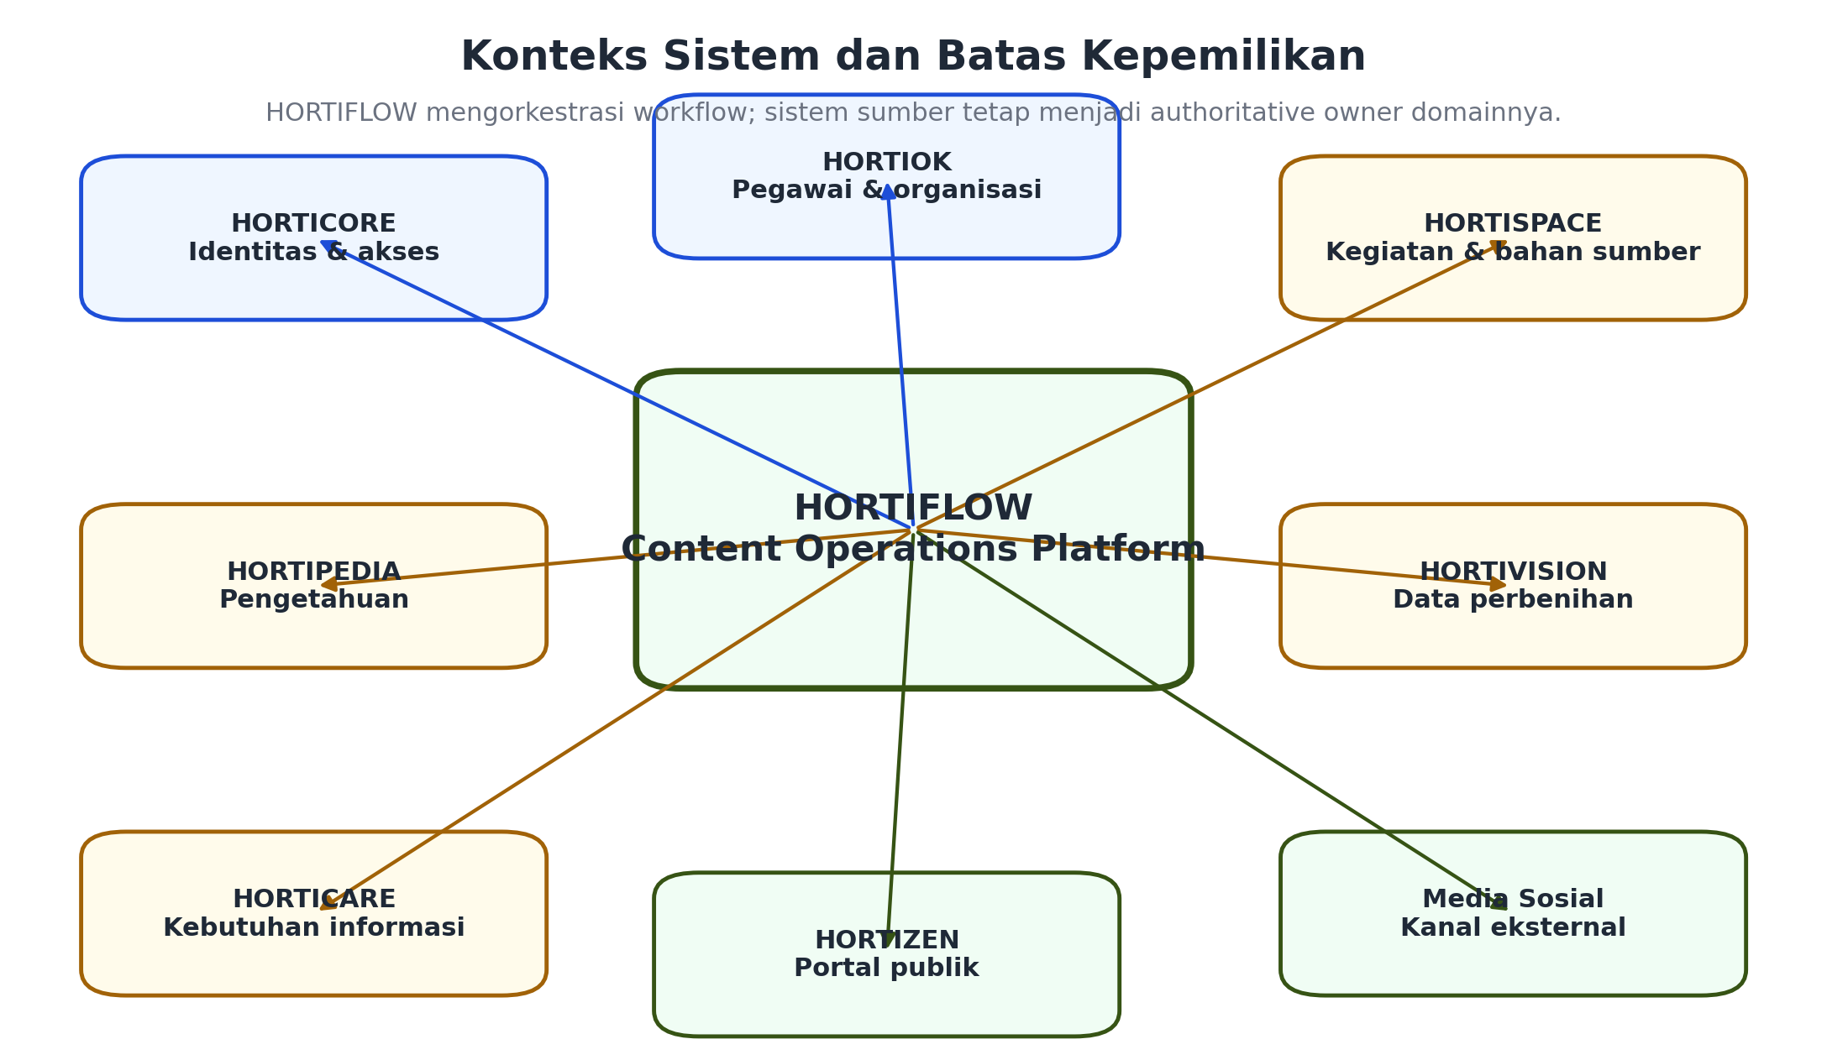
Gambar 16-1. System context HORTIFLOW dan batas kepemilikan.
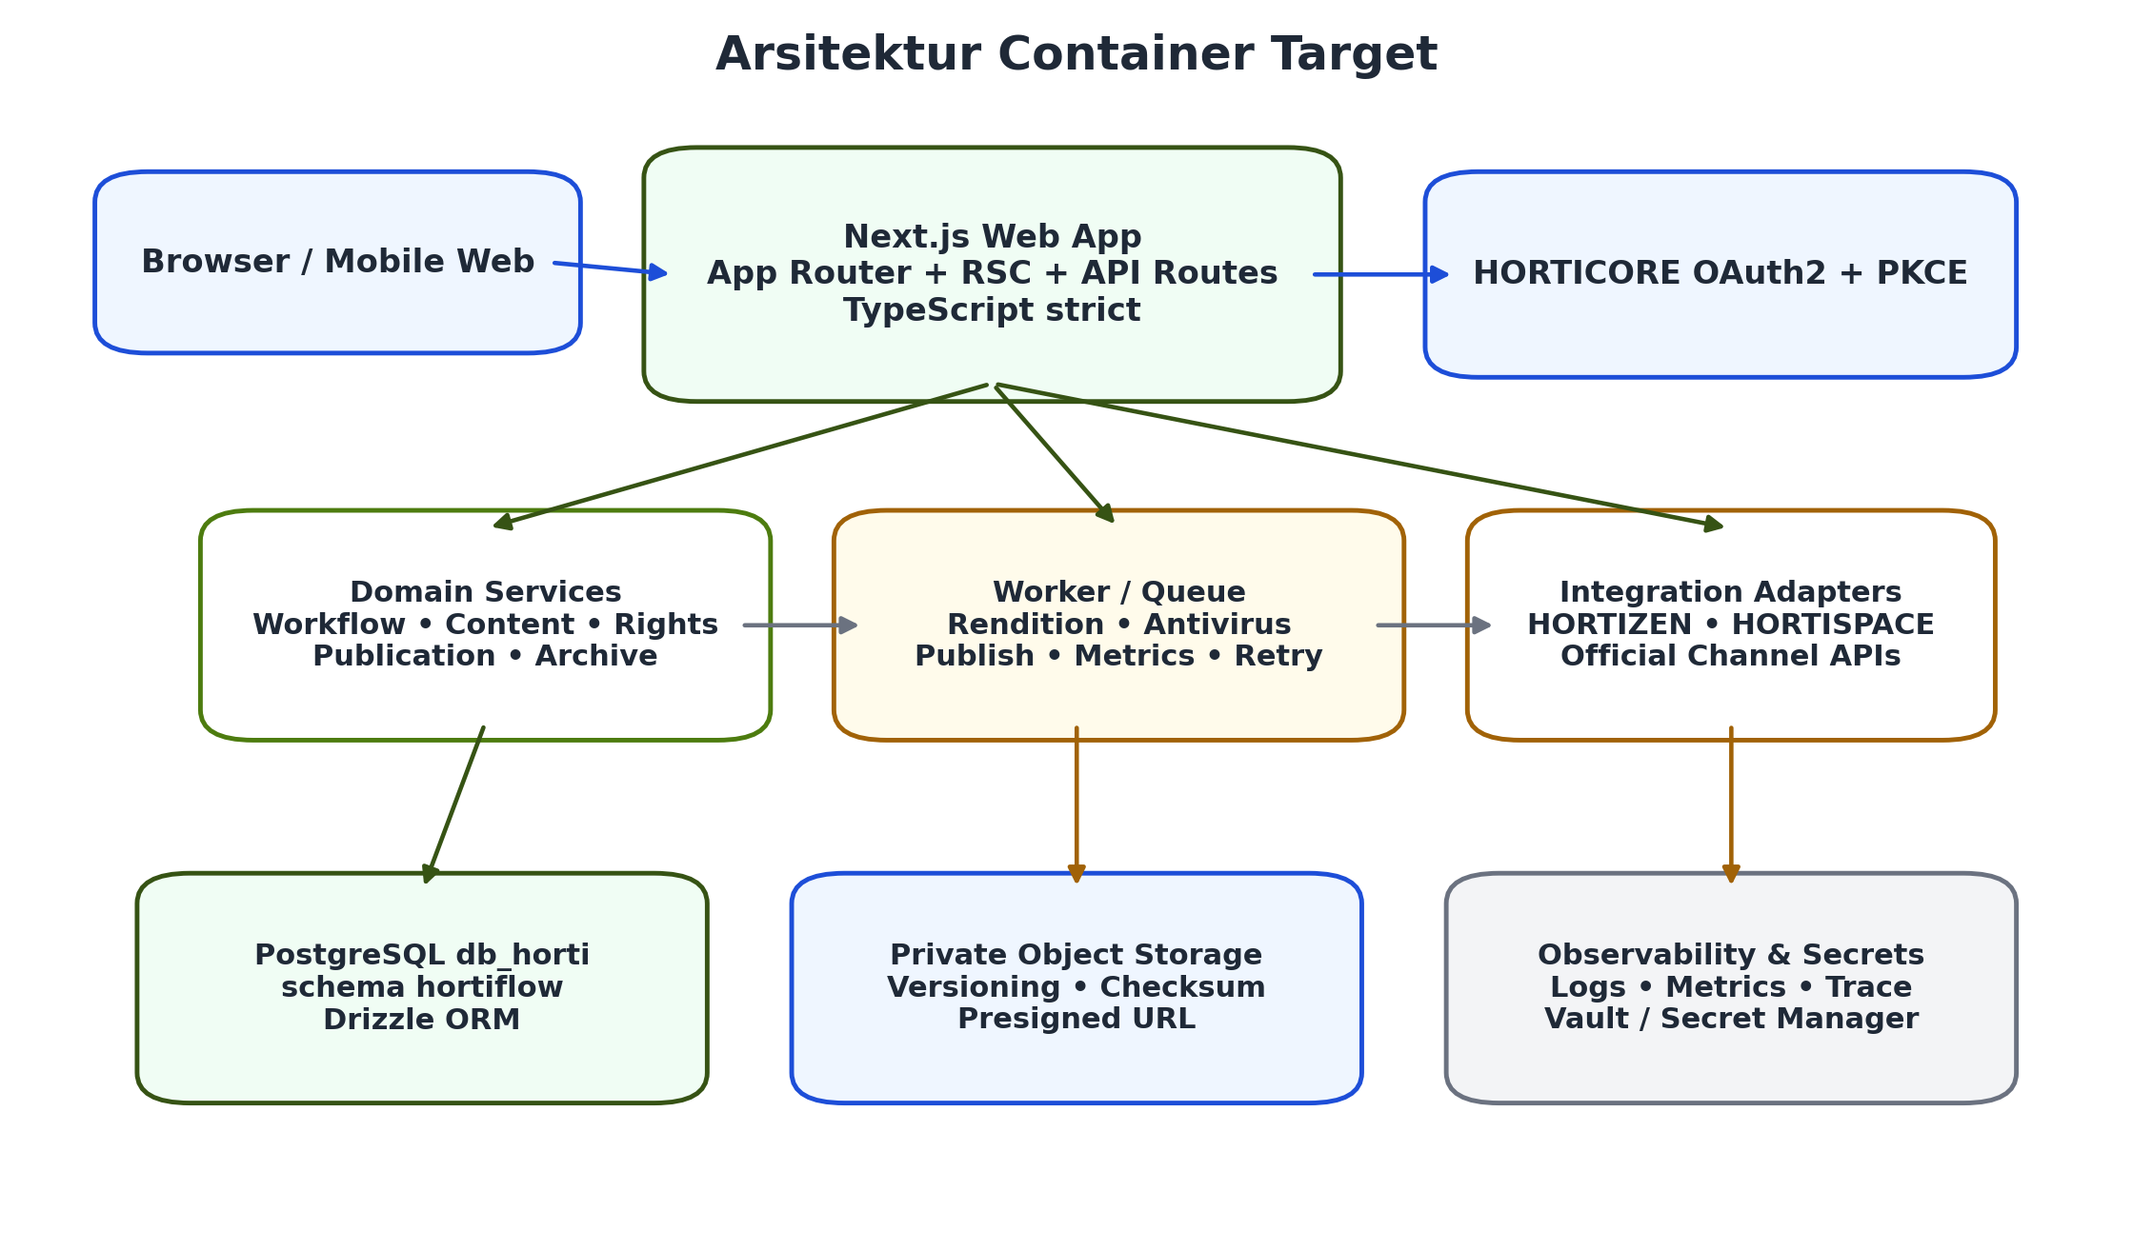
Gambar 16-2. Arsitektur container target HORTIFLOW.
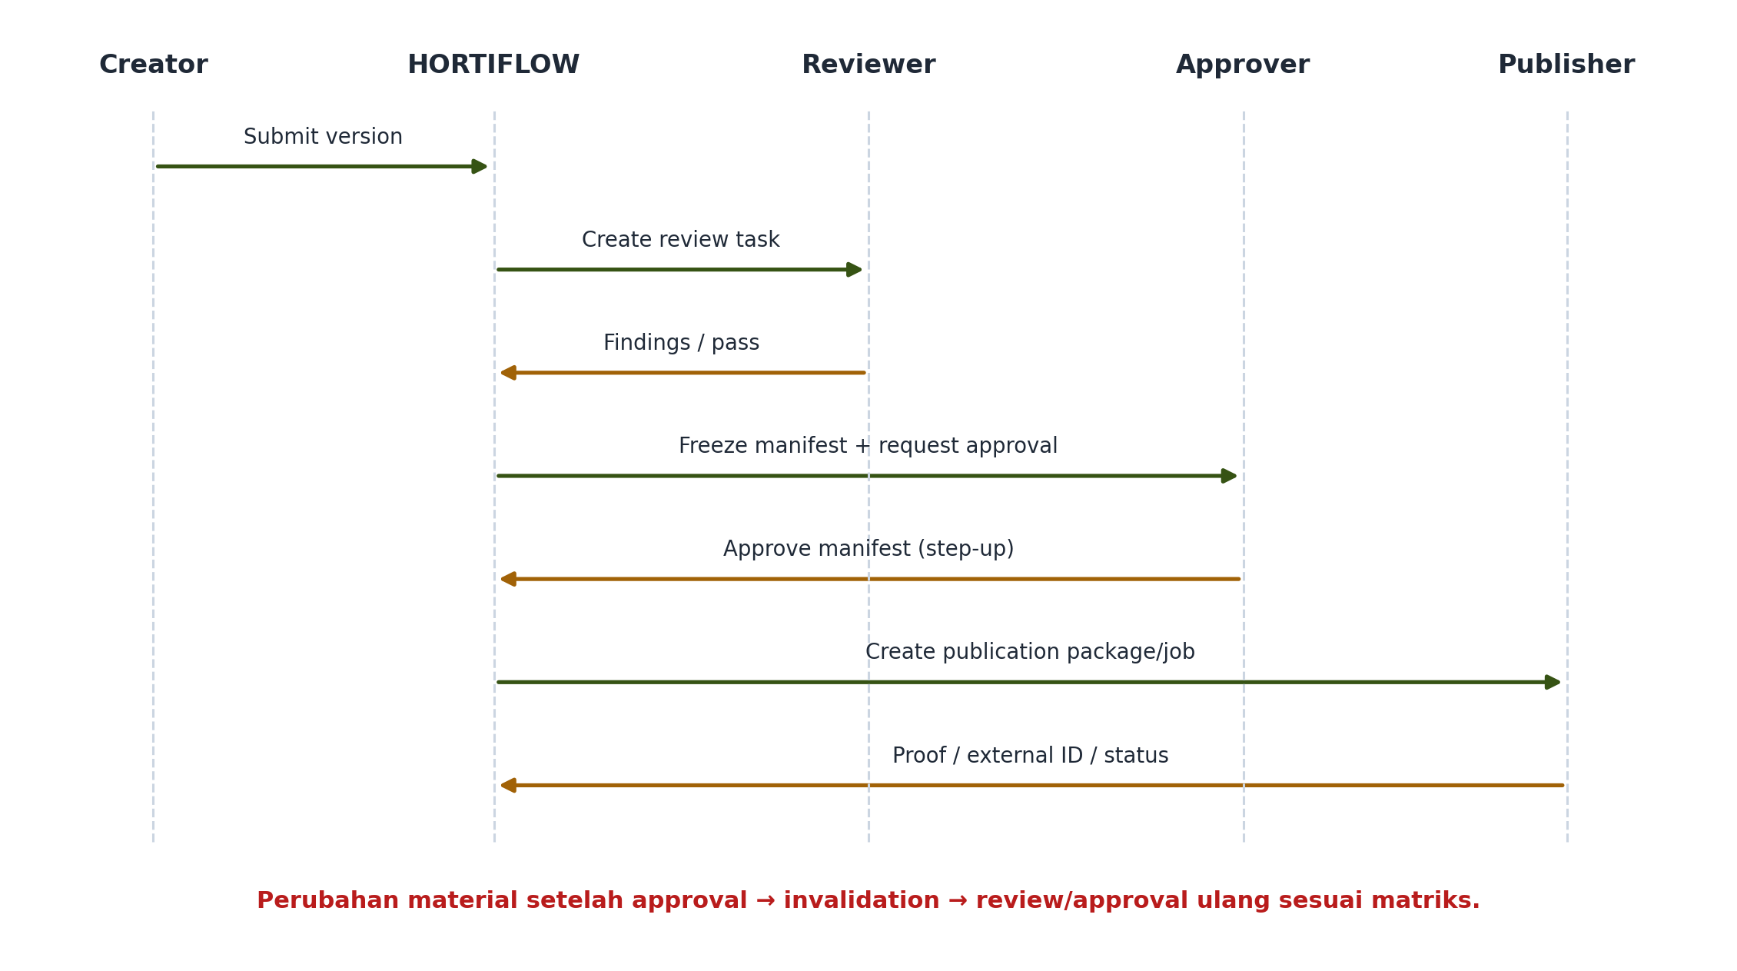
Gambar 16-3. Sequence review, approval, dan handoff publikasi.

16.1 Identitas Teknis Target
Komponen | Nilai
System code | hortiflow
Workspace | apps/hortiflow
Domain | https://hortiflow.brmphorti.id
Port | [NEEDS PORT ALLOCATION]
Schema | hortiflow
API prefix | /api/v1
Capabilities | hortiflow.*
Events | hortiflow.*
OAuth client | hortiflow
Session cookie | __Host-hortiflow_session pada produksi

16.2 Architecture Decision Records
ADR | Keputusan | Alasan | Konsekuensi
ADR-001 | Modular monolith + worker terpisah | Operasi sederhana; cocok monorepo; job berat asynchronous. | Boundary modul dan outbox harus disiplin.
ADR-002 | db_horti schema hortiflow | Reuse infrastruktur dan transaksi. | Cross-schema write domain lain dilarang.
ADR-003 | Object storage privat | Foto/video besar dan versioning. | Sizing, antivirus, backup, secret governance.
ADR-004 | Approval manifest immutable | Keputusan terikat versi. | Material change membuat manifest baru.
ADR-005 | Outbox/inbox + idempotency | Mencegah lost event/duplicate publish. | Worker, reconciliation, DLQ, observability wajib.
ADR-006 | Manual publication baseline | Tidak tergantung app review/token MVP. | Publication package/proof UX harus kuat.

17. Integrasi Ekosistem HORTICORE
Sistem | Peran dalam HORTIFLOW | Data/layanan | Batas ownership
HORTICORE | Identitas, akses, registry. | SSO, users, system_access, systems, workload credentials. | HORTIFLOW tidak menyimpan password/menerbitkan identitas.
HORTIOK | Sumber pegawai/organisasi. | Pegawai, unit, jabatan, tim, atasan, availability. | Read/reference; tidak membuat master pegawai.
HORTISPACE | Sumber kegiatan/dokumen. | Kegiatan, laporan, dokumentasi, file sumber. | HORTISPACE owns source; HORTIFLOW owns content workflow/snapshot.
HORTIPEDIA | Sumber pengetahuan. | Komoditas, varietas, knowledge entry, media reference. | No direct write; usulan via API/workflow.
HORTIVISION | Sumber data pemantauan. | Snapshot indikator, grafik, lokasi, periode. | Provenance/timestamp wajib; tidak mutate data sumber.
HORTICARE | Sumber kebutuhan informasi. | Topic/FAQ/isu agregat/anonymized. | Identitas tiket tidak mengalir tanpa dasar sah.
HORTIZEN | Tujuan publikasi web. | Publishing API + reconciliation. | HORTIZEN owns live page; HORTIFLOW owns approved snapshot/workflow.
HORTISIGN | Tanda tangan formal. | Sign request/status untuk dokumen tertentu. | Approval editorial tetap HORTIFLOW.
HORTIFIN | Referensi finansial. | Cost/campaign/SPJ reference. | HORTIFLOW tidak mutate anggaran/pembayaran.
HORTIUSE | Sumber daya produksi. | Kamera, kendaraan, studio, alat. | HORTIFLOW tidak mengelola reservasi/serah-terima.
HORTIBASE | Governance/observability DB. | Schema health/controlled admin. | Tidak bypass workflow/approval.

17.1 Integration Contract Matrix
System | Direction | Contract | Trigger | Failure/Fallback
HORTICORE | IN | OAuth2 userinfo/system access | Login/action | Fail closed; health alert
HORTIOK | IN | Employee/unit API/event | View/assignment + change | Historical snapshot; block invalid new assignment
HORTISPACE | IN/OUT | Source ref API + publication event | Link/after publish | Reference degraded; no blind binary duplication
HORTIZEN | OUT/IN | Publish API + reconciliation | Approved job/live change | Retry/DLQ/manual; detect direct live edit
HORTIPEDIA | IN | Knowledge reference API | Source search/snapshot | Warn stale; no direct write
HORTIVISION | IN | Indicator snapshot API | Claim snapshot | Snapshot + freshness warning
HORTICARE | IN | Aggregated topic feed | Scheduled | Reject personal identifiers
HORTISIGN | OUT/IN | Formal sign request/status | Conditional | Editorial approval stays HORTIFLOW
HORTIFIN | OUT/IN | Cost/SPJ reference | Request/status | No financial mutation
HORTIUSE | OUT/IN | Resource request/status | Production need | No reservation mutation

18. Database dan Data Model
Prinsip utama: reuse before duplicate. HORTIFLOW hanya membuat tabel baru untuk state dan transaksi content operations yang belum mempunyai rumah sah. Data master lintas ekosistem dibaca melalui kontrak yang disetujui; snapshot disimpan hanya untuk histori dan provenance.
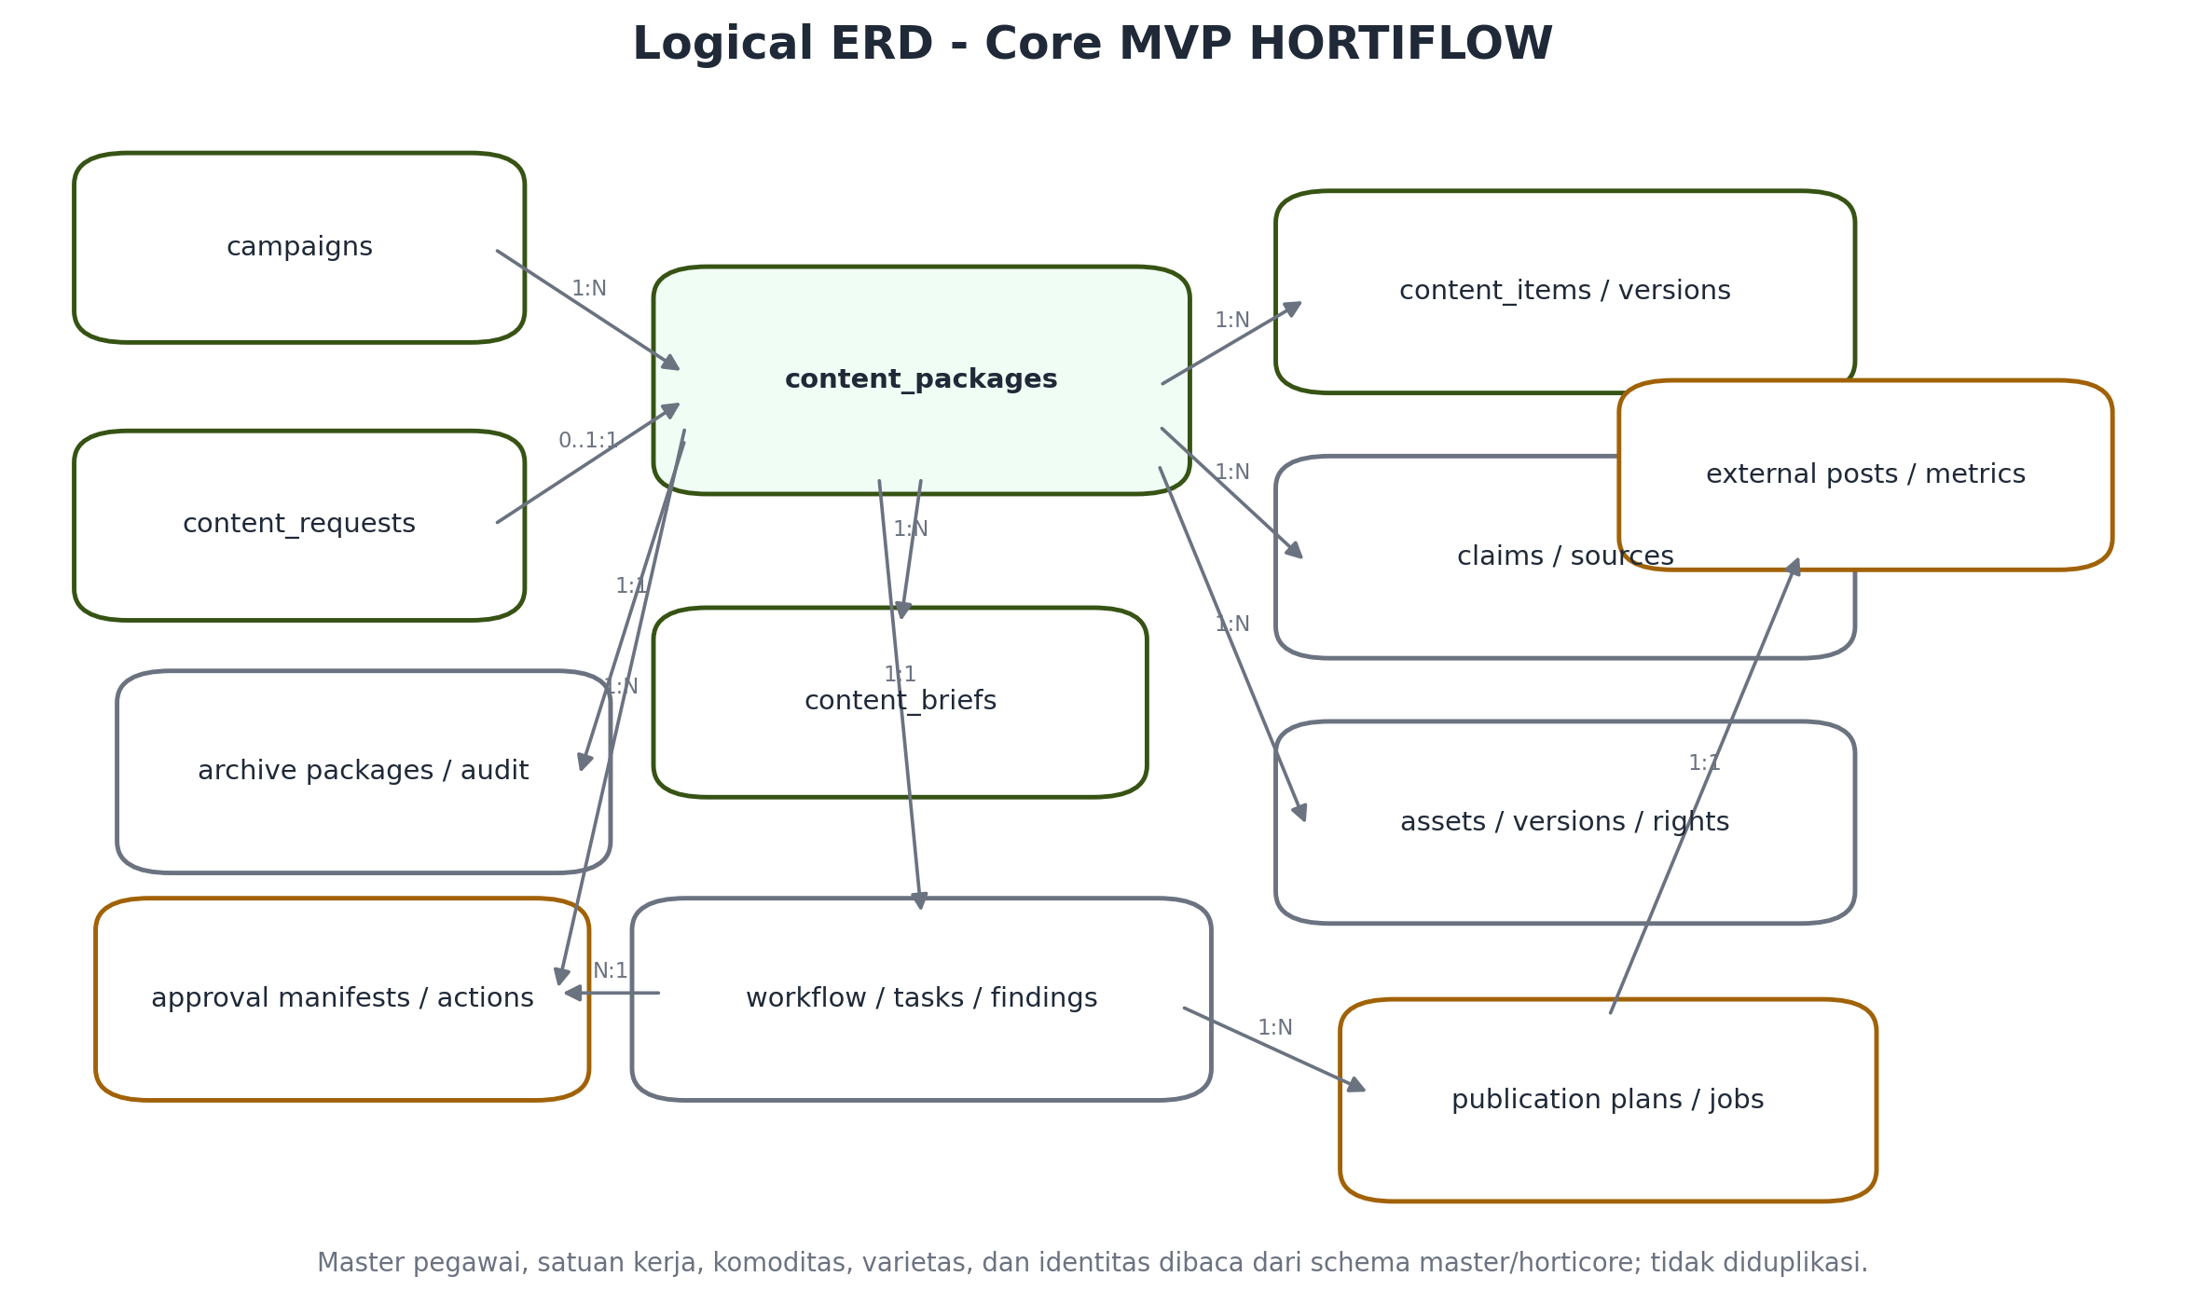
Gambar 18-1. Logical ERD core HORTIFLOW (target).

18.1 Tabel Existing yang Diutamakan
Tabel | Owner | Mode | Pemanfaatan | Fallback
horticore.users | HORTICORE | Read | Actor identity/audit reference. | Fail closed untuk authenticated action.
horticore.system_access | HORTICORE | Read | Gate system_code=hortiflow. | No access; admin diagnostic.
horticore.systems | HORTICORE | Read | Registry domain/status. | Validated config bootstrap.
horticore.workload_credentials | HORTICORE | Verify | Service-to-service capability. | Integration disabled.
master.pegawai | HORTIOK/master owner | Read | Assignee/reviewer/approver/attribution. | Fail-loud; no local master.
master.satuan_kerja | HORTIOK/master owner | Read | Unit/hierarchy/report scope. | Fail-loud.
master.komoditas | Master owner | Read | Taxonomy/topik. | Free tag + reconciliation queue.
master.varietas | Master owner | Read | Taxonomy/source reference. | Free tag + reconciliation queue.
master.kelompok_komoditas | Master owner | Read | Grouping/report. | Tidak memblokir intake.

18.2 Tabel Baru per Fase
Kelompok | MVP P0 | P1/P2
Core | campaigns, content_requests, content_packages, content_briefs, content_tags | content_package_versions bila dibutuhkan
Orchestration | assignments, workflow_versions, workflow_instances, workflow_tasks | delegations advanced, SLA policies
Editorial/source | content_items, content_versions, channel_variants, claims, content_sources, claim_verifications | semantic embeddings, source change watcher
Asset/rights | assets, asset_versions, asset_rights | asset_renditions, consent_records terpisah, brand_templates
Review/approval | review_findings, approval_manifests, approval_actions | advanced appointment/delegation
Publication | channel_accounts, publication_plans, publication_jobs, external_posts, publication_proofs | publication_attempts, adapters, metric import
Analytics/archive | audit_events, archive_packages, outbox_events, inbox_events, idempotency_keys | metric_definitions, metric_snapshots, scorecards, webhook_deliveries, legal hold advanced

18.3 Data Dictionary Core
Field | Type | Constraint | Class | Purpose
content_packages.id | uuid | PK, not null | INTERNAL | Aggregate identity
content_packages.package_number | varchar(32) | unique, not null | INTERNAL | Human reference
content_packages.owner_pegawai_id | uuid | reference master.pegawai | INTERNAL | Owner
content_packages.classification | enum | valid classification | RESTRICTED | Access scope
content_packages.row_version | integer | >=1 | INTERNAL | Optimistic concurrency
content_versions.body_json | jsonb/text | not null | By package | Version content
content_versions.checksum | char(64) | unique item/version | INTERNAL | Integrity
claims.normalized_value | jsonb | conditional | By claim | Normalized value/unit/date/name
content_sources.external_ref | text | provider + stable id/url | By source | Provenance
asset_versions.object_key | text | unique, not null | RESTRICTED | Private storage pointer
asset_versions.sha256 | char(64) | not null, indexed | INTERNAL | Dedupe/integrity
asset_rights.valid_until | timestamptz | nullable | RESTRICTED | Publish guard
approval_manifests.manifest_hash | char(64) | unique, not null | INTERNAL | Approval binding
approval_actions.decision | enum | valid decision | INTERNAL | Decision
publication_jobs.idempotency_key | varchar(128) | unique per provider/account/action | INTERNAL | Duplicate guard
external_posts.url | text | provider validation | PUBLIC/INTERNAL | Published location
audit_events.before_hash/after_hash | char(64) | nullable by action | RESTRICTED | Tamper evidence

18.4 Constraints dan Index
- UUID PK; timestamptz; effective dating untuk policy/config; row_version untuk object mutable.
- Unique: package_number, manifest_hash, provider+external_id, publication idempotency key, active version per object.
- Check: valid state, nonnegative metric, valid period, reason wajib pada reject/hold/override.
- No cascade delete pada package/version/approval/publication/audit/rights/archive.
- Index: status+due_at, owner+status, campaign+period, FTS title/body, external source ref, asset hash, rights expiry, external ID/URL, correlation ID.
- Row/data scope enforcement untuk unit, assignment, classification, campaign, auditor.

19. API, Event, dan Interoperabilitas
Resource | Endpoint contoh
Permintaan | GET/POST /api/v1/content-requests; POST /{id}/triage
Kampanye | GET/POST/PATCH /api/v1/campaigns
Paket | GET/POST/PATCH /api/v1/content-packages; POST /{id}/transition
Brief | GET/PUT /api/v1/content-packages/{id}/brief
Klaim/Sumber | /claims, /sources, /claims/{id}/verify
Konten/Versi | /content-items, /versions, /compare
Varian | /channel-variants, /validate
Aset | /assets, /versions, /renditions, /rights
Task/Review | /tasks, /findings, /findings/{id}/resolve
Approval | /approval-manifests, /approval-actions
Publikasi | /publication-plans, /jobs, /proofs, /withdraw
Metrik | /metric-snapshots, /scorecards
Arsip | /archive-packages, /legal-holds
Search | GET /api/v1/search?q=&filters=
Internal integration | /api/internal/v1/* dengan workload credential

19.1 API Guardrails
- Versioned OpenAPI contract.
- Idempotency-Key untuk create/transition/publish/retry.
- If-Match/row_version untuk optimistic concurrency.
- Pagination/filter/sort/field selection/rate limit.
- No raw secret/token dalam response/log.
- Provider error dinormalisasi tanpa kehilangan diagnostic reference.

19.2 Event Catalog Minimum
Event | Dir | Payload minimum | Dedupe key
hortiflow.content.approved | OUT | package_id, manifest_id/hash, type, risk, classification, approved_at, actor_ref, variants[] | package_id+manifest_hash
hortiflow.publication.ready | OUT | job_id, provider, account_ref, scheduled_at, manifest_hash, variant_ref, asset_refs[] | job_id
hortiflow.publication.published | OUT | job_id, external_id, url, published_at, proof_ref, manifest_hash | provider+external_id
hortiflow.publication.withdrawn | OUT | external_post_id, reason_code, authority_ref, withdrawn_at, provider_result | external_post_id+withdrawn_at
hortiok.employee.changed | IN | pegawai_id, changed_fields, effective_at, active, unit_id | provider_event_id
hortispace.source.changed | IN | source_ref, version, classification, changed_at | provider_event_id
hortizen.content.changed | IN | external_id, live_version, changed_by, changed_at, checksum | provider_event_id

Delivery semantics: at-least-once; consumer wajib idempotent. Outbox ditulis dalam transaksi domain yang sama; delivery async dengan exponential backoff. DLQ menghasilkan operational task. Integrasi kritis mempunyai scheduled reconciliation.

20. Storage dan Media Processing
Area | Requirement
Object storage | Private bucket/container; no public-by-default; object versioning sesuai policy.
Upload | Presigned/resumable untuk file besar; progress; cancel/resume; checksum.
Security | MIME + magic-byte, antivirus, quarantine, deny active content sesuai policy.
Preview | Generate safe preview/proxy; signed URL short TTL; no direct object key exposure.
Rendition | Transform manifest berisi source hash, profile, codec/size/ratio, output hash.
Lifecycle | Hot/warm/archive tier; derived proxy dapat diregenerate bila policy mengizinkan.
Metadata | EXIF/location stripping policy untuk publikasi; original dapat disimpan restricted bila diperlukan.
Backup/DR | Object manifest/version included dalam restore drill.

21. Keamanan, Privasi, Hak, dan AI
Kontrol | Requirement
Classification | PUBLIC, INTERNAL, RESTRICTED, CONFIDENTIAL, EMBARGOED.
Least privilege | Capability + assignment + scope + state + risk + appointment.
Sensitive data | Purpose, masking, access reason, export guard, audit.
Rights/consent | Scope, channel, purpose, expiry, evidence, withdrawal/takedown.
Approval integrity | Manifest hash, step-up, receipt, no post-approval mutation.
Publication integrity | Idempotency, account confirmation, preview, schedule/embargo guard.
Audit | Append-only, time-synced, correlation ID, tamper evidence.
Break-glass | Time-bound, reason, approval, alert, post-review.
Incident | Credential revoke, publication freeze, takedown, evidence preservation.

21.1 Threat Model Minimum
Threat | Scenario | Control utama
Spoofing | Session/token dicuri; publisher palsu. | PKCE, HttpOnly, step-up/MFA policy, vault, revoke.
Tampering | Versi/aset berubah setelah approval. | Immutable version, manifest hash, invalidation.
Repudiation | Aktor menyangkal keputusan. | Receipt hash, time sync, append-only audit.
Information disclosure | Draft embargo/data pribadi bocor. | Scope/RLS, signed URL TTL, export guard, log redaction.
DoS | Upload/retry memenuhi worker/storage. | Quota, queue, rate limit, backpressure, circuit breaker.
Elevation of privilege | Admin teknis menjadi approver. | Capability separation, appointment, recertification.
SSRF/malicious file | Source URL/file menyerang host. | URL guard, sandbox, scan, no active content.
Fake proof/metric | Bukti/metrik dimanipulasi. | Provider verification, checksum, maker-checker, anomaly.

21.2 AI Governance
Use case | Boleh | Guardrail
Draft/outline/title | Ya | Human review; provenance.
Grammar/readability | Ya | Tidak mengubah fakta/kutipan tanpa flag.
Alt text/transcript | Ya | Human accessibility review.
Claim inconsistency | Ya | Signal, bukan penetapan kebenaran.
Asset generation | Kondisional | Label/provenance, rights, policy, review.
Publish/approval | Tidak | AI tidak menjadi final approver/publisher.
Sensitive data | Kondisional | Provider assessment, DPA/terms, minimization/redaction.
Performance insight | Ya | Data period, caveat, metric definition jelas.

22. Kebutuhan Nonfungsional dan Capacity
Area | Target baseline
Availability | 99,5% bulanan di luar maintenance [PLANNING ASSUMPTION].
Performance | P95 halaman/API umum <2,5 detik pada beban target; upload async.
Reliability | Outbox/retry/idempotency/optimistic lock.
Backup | DB PITR sesuai baseline; object versioning; restore drill.
DR | RPO/RTO disahkan dan diuji sebelum produksi.
Accessibility | WCAG 2.2 AA UI; output accessibility masuk quality gate.
Observability | Health, readiness, metrics, logs, trace/correlation.
Privacy | Data inventory, purpose, retention, access review, incident.
Maintainability | Modular monolith, typed contracts, migration gates, test pyramid.

22.1 Planning Assumptions untuk Load Test
Parameter | Assumption | Target/test
Named users | 150; peak concurrent 30 | Load 2x peak web/API
Requests/packages | 250 request; 120 package/bulan | List/search P95 <2.5s
Concurrent editors | 10; 3 same package | No data loss on conflict
Photo/design upload | ≤25 MB photo; ≤200 MB design | Direct/resumable + async scan
Video upload | ≤5 GB/file | Resumable; resume network interruption
Publication jobs | ≤100/jam peak | No duplicate; provider rate respected
Audit events | ≤2 juta/tahun | Partition threshold/review
Search corpus | 100k package/version/asset metadata | Scoped P95 <2.5s

Semua angka capacity adalah [PLANNING ASSUMPTION] dan harus dikalibrasi dengan DISC-05; bukan volume aktual BRMP Hortikultura.
BAGIAN IV
DELIVERY, OPERASI & KELANGSUNGAN
Bagaimana HORTIFLOW diuji, diluncurkan, dioperasikan, diukur, dan dikembangkan secara aman.
━━━━━━━━━━━━━━━━━━━━━━━━━━━━━━━━━━━━

23. Pelaporan, Analitik, dan Measurement Plan
- Throughput dan cycle time per type/campaign/unit/risk.
- Aging, blocked time, review turnaround, approval turnaround.
- Return reason dan repeat finding.
- Source, rights, accessibility readiness.
- Publication success/failure/retry/manual fallback.
- Performance per channel/format/theme/commodity/campaign/time.
- Archive completeness, rights expiry, legal hold.
- Contribution digunakan untuk capacity planning, bukan ranking individual tanpa konteks.

23.1 Measurement Guardrails
- Provider metric disimpan dengan definition/version.
- Angka antarplatform tidak dibandingkan tanpa normalisasi yang dapat dijelaskan.
- Telemetry meminimalkan data pribadi dan menghormati scope/classification.
- Setiap KPI memiliki baseline period, exclusion, owner, dan action jika target gagal.

24. Migrasi, Cutover, dan Decommission
Workstream | Aktivitas | Acceptance
Inventory | Folder, platform, akun kanal, template, aset, arsip, approval evidence, owner, classification. | ≥95% sumber aktif terinventaris; unknown owner di exception register.
Mapping | Folder/item → request/package/campaign/asset/source/publication; field/taxonomy mapping. | Mapping rule disetujui.
Cleanse/dedupe | Normalize nama/tanggal/tag; checksum asset; duplicate package/post. | Duplicate report + resolution.
Rights/consent | Status VERIFIED/RESTRICTED/UNKNOWN/EXPIRED. | Unknown rights tidak auto-publish.
Pilot load | Import paket aktif + sampel arsip. | Count/checksum/relationship/search/access reconciliation.
Cutover | Freeze, final delta, access switch, smoke, rollback checkpoint. | Checklist signed.
Legacy | Read-only period, redirect/reference, retention, decommission. | No active dependency before shutdown.

24.1 Reconciliation Threshold
Check | Threshold
Record count | 100% accounted: imported/excluded with reason/failed.
File checksum | 100% imported binary match source checksum.
Orphan relationship | 0 orphan core relation.
Access scope | 0 restricted item visible unauthorized.
External post duplicate | 0 unresolved active duplicate.
Search sampling | ≥95% expected items found.
Rights unknown | 100% flagged; none auto-publish.

25. Test Strategy dan Requirement Traceability
Kelompok FR | Test IDs | Jenis | Coverage kritis
FR-001..006 | TC-INTAKE-001..012 | Unit/API/E2E/UAT | Quick intake, duplicate, triage, classification, request-info.
FR-007..017 | TC-PLAN-001..020 | Unit/E2E/UAT | Campaign, calendar, workload, brief, assignment, handoff.
FR-018..029 | TC-PROD-001..030 | Unit/Concurrency/Security/UAT | Version, claim/source, asset, scan, annotation, accessibility.
FR-030..037 | TC-REVIEW-001..030 | Unit/E2E/AuthZ/UAT | Finding, gates, manifest, decision, invalidation, delegation, fast-track.
FR-038..050 | TC-PUBLISH-001..035 | Integration/Chaos/E2E | Scheduling, manual/API publish, partial, correction, takedown, rights.
FR-051..060 | TC-ANALYTICS-001..020 | Contract/E2E/UAT | Metrics, scorecard, archive, search, reuse, audit.
FR-061..064 | TC-CROSS-001..020 | Unit/Security/UAT | Notification, config, integration health, AI governance.

25.1 UAT/BAT Minimum
- Berita kegiatan dari source HORTISPACE sampai published HORTIZEN dan archived.
- Infografis dengan klaim angka HORTIVISION, review substansi, alt text, proof.
- Video dengan rights/consent, upload resumable, rendition/proxy, transcript, partial publish.
- Respons isu fast-track dengan authority, embargo, post-review, takedown simulation.
- Cross-unit unauthorized access, delegasi expired, inactive employee, break-glass audit.
- Provider outage, token expired, duplicate retry, restore backup, direct live edit reconciliation.

25.2 Release Gate
- 0 P0/P1 defect terbuka pada critical flow.
- Published item memiliki approved manifest dan proof/waiver.
- 0 unauthorized cross-unit access pada test.
- Backup restore berhasil.
- Credential rotate/revoke diuji.
- Audit event lengkap untuk keputusan material.
- Accessibility critical flow memenuhi target.
- SOP, runbook, quick guide, helpdesk tersedia.

26. Operational Readiness, Support, dan SLO
Area | Owner target | Tanggung jawab
Product | Penyebarluasan/Kehumasan | Prioritas, workflow, KPI, adoption, acceptance.
Business operations | Content Planner/Koordinator | Backlog, SLA, escalation, calendar.
Technical service | Tim Pengembangan/Operasi HORTICORE | Deployment, monitoring, incident, backup, performance.
Security/privacy | Tim/pejabat ditetapkan | Access, DPIA, secret, incident, audit review.
Archive/records | Arsiparis/Unit Kearsipan | JRA, legal hold, disposition, transfer.
Channel credentials | Account owner + security custodian | OAuth authorization, rotation, revoke, provider audit.

26.1 Runbook Minimum
Runbook | Isi minimum
Deployment/rollback | Precheck, migration, feature flag, health, smoke, rollback checkpoint.
Provider outage | Circuit breaker, retry budget, manual fallback, communication, reconciliation.
Credential incident | Freeze publish, revoke/rotate, scope review, provider contact, evidence.
Wrong publication | Stop/withdraw/correct, authority, proof, audience note, postmortem.
Data/privacy incident | Containment, access log, notification per policy, preservation.
Backup/restore | DB PITR, object manifest/version, restore test, RPO/RTO evidence.
Queue/DLQ | Identify stuck job, idempotent replay, prevent duplicate, close operational task.

26.2 SLO/Alert Minimum
SLO/Alert | Trigger | Action
Availability | 99.5% monthly | Error budget review; freeze risky changes if exhausted.
Failed publication | P0 scheduled job failed >15 min | Page publisher/on-call; fallback/reconcile.
Queue lag | P95 lag >10 min atau critical DLQ >0 | Investigate worker/provider.
Rights expiry | 30/14/7 hari sebelum expiry asset aktif | Notify owner; block future publish at expiry.
Credential expiry/revoke | Before expiry/unauthorized error | Rotate/re-authorize; freeze adapter.
Archive incomplete | PUBLISHED >7 days not archived | Task owner/archivist.

27. Risk, Assumption, Dependency, dan Decision Log
ID | Risiko | P | I | Score | Mitigation | Owner
R-01 | Scope creep menjadi drive/CMS/design tool | 4 | 4 | 16 High | Enforce non-goals; MVP gate | Product
R-02 | Workflow terlalu birokratis | 4 | 4 | 16 High | Risk-based template; usability/KPI | Product
R-03 | Kualitas master/integrasi rendah | 3 | 5 | 15 High | Contract, data quality, fail-loud | Architecture
R-04 | Hak/consent tidak jelas | 4 | 5 | 20 Critical | Rights inventory, block/waiver/takedown | Legal/Privacy
R-05 | Token kanal disalahgunakan | 3 | 5 | 15 High | Vault, least scope, rotation, audit | Security
R-06 | Biaya storage/video meningkat | 4 | 3 | 12 Medium | Sizing, lifecycle, proxy, archive tier | Technical
R-07 | Provider API berubah/ditolak | 4 | 3 | 12 Medium | Manual fallback, adapter isolation | Integration
R-08 | Adopsi rendah; kembali ke chat | 4 | 4 | 16 High | Quick intake, champions, adoption metric | Product

27.1 Decision Log
DEC | Keputusan | Status | Owner | Due | Dampak jika tertunda
DEC-01 | Port/deployment topology | OPEN | Technical | Before foundation | Registry/build blocked
DEC-02 | Approval authority per risk/type/unit | OPEN | Business sponsor | Before workflow build | Route/permission belum final
DEC-03 | Consent/lawful basis/rights policy | OPEN | Legal/Privacy | Before asset publish | Publication risk
DEC-04 | JRA/retention/SRIKANDI handoff | OPEN | Archive/Legal | Before archive production | Disposition invalid
DEC-05 | MVP channel list/account ownership | OPEN | Product/Channel | Before UAT | Scope/credential unclear
DEC-06 | Object storage technology/budget | OPEN | Technical/Management | Before asset implementation | Capacity risk
DEC-07 | AI provider/data boundary | DEFERRED P2 | Product/Security | Before AI phase | AI remains disabled

28. MVP Scope dan Roadmap Delivery
Milestone | Durasi indikatif | Deliverable | Exit criteria
M0 Discovery & Decisions | 2–4 minggu | DISC-01..07, as-is/to-be, authority, policy, sizing, wireframe. | Discovery gate signed.
M1 Foundation | 2–3 minggu | Workspace, SSO, registry, schema, capability, audit, storage spike, CI/CD. | Login/access/health/migration pass.
M2 Intake & Planning | 3–4 minggu | Request, triage, campaign, package, brief, assignment, My Work/Flow Board. | E2E intake→assigned UAT.
M3 Production & Sources | 4–5 minggu | Editorial version, claim/source, asset upload/version/rights, annotation. | Production/data/security tests pass.
M4 Review & Approval | 3–4 minggu | Gate, finding, manifest, approval, invalidation, mobile inbox. | Approval integrity UAT/security pass.
M5 Publication & Archive | 3–4 minggu | Calendar, manual package, proof, partial/correction/takedown minimum, archive/search. | Intake→published→archived E2E.
M6 Pilot & Hardening | 4 minggu | Migration sample, UAT/BAT, perf, accessibility, security, runbook, training. | Pilot go-live gate.
M7 P1 Integration | Incremental | HORTIZEN API, HORTISPACE ref, official channel adapters, metrics/rendition. | Per-adapter contract/audit.

28.1 MVP Scope Lock
In scope MVP P0 | Deferred
SSO/system access/capability; basic appointment. | Direct publishing ke kanal eksternal selain pilot HORTIZEN.
Quick intake, triage, campaign minimal, package, brief, assignment, task. | Advanced campaign optimization/predictive scheduling.
Editorial versioning, claim/source, asset upload/version, rights minimum. | Full design/video editor dan real-time collaborative editing kompleks.
Review finding, quality gate, manifest, approval, invalidation. | AI generation/analysis production-scale.
Publication package manual, calendar, proof, URL/ID, partial status. | Advanced social insight normalization.
Archive package, search, audit, notification, basic process reports. | Bulk migration seluruh arsip historis.

BAGIAN V
LAMPIRAN
Traceability, data, referensi, dan glosarium untuk implementasi dan audit.
━━━━━━━━━━━━━━━━━━━━━━━━━━━━━━━━━━━━

Lampiran A. Requirement–Module–Test Traceability
Requirement | Kelompok | Priority | Test family
HFL-FR-001 | MI - Intake & Ideasi | P0 | TC-INTAKE-*
HFL-FR-002 | MI - Intake & Ideasi | P0 | TC-INTAKE-*
HFL-FR-003 | MI - Intake & Ideasi | P1 | TC-INTAKE-*
HFL-FR-004 | MI - Intake & Ideasi | P1 | TC-INTAKE-*
HFL-FR-005 | MI - Intake & Ideasi | P0 | TC-INTAKE-*
HFL-FR-006 | MI - Intake & Ideasi | P0 | TC-INTAKE-*
HFL-FR-007 | MII - Perencanaan Editorial & Kampanye | P0 | TC-PLAN-*
HFL-FR-008 | MII - Perencanaan Editorial & Kampanye | P0 | TC-PLAN-*
HFL-FR-009 | MII - Perencanaan Editorial & Kampanye | P0 | TC-PLAN-*
HFL-FR-010 | MII - Perencanaan Editorial & Kampanye | P1 | TC-PLAN-*
HFL-FR-011 | MII - Perencanaan Editorial & Kampanye | P1 | TC-PLAN-*
HFL-FR-012 | MIII - Brief & Orkestrasi Pekerjaan | P0 | TC-PLAN-*
HFL-FR-013 | MIII - Brief & Orkestrasi Pekerjaan | P0 | TC-PLAN-*
HFL-FR-014 | MIII - Brief & Orkestrasi Pekerjaan | P0 | TC-PLAN-*
HFL-FR-015 | MIII - Brief & Orkestrasi Pekerjaan | P1 | TC-PLAN-*
HFL-FR-016 | MIII - Brief & Orkestrasi Pekerjaan | P0 | TC-PLAN-*
HFL-FR-017 | MIII - Brief & Orkestrasi Pekerjaan | P1 | TC-PLAN-*
HFL-FR-018 | MIV - Produksi Editorial | P0 | TC-PROD-*
HFL-FR-019 | MIV - Produksi Editorial | P0 | TC-PROD-*
HFL-FR-020 | MIV - Produksi Editorial | P0 | TC-PROD-*
HFL-FR-021 | MIV - Produksi Editorial | P0 | TC-PROD-*
HFL-FR-022 | MIV - Produksi Editorial | P1 | TC-PROD-*
HFL-FR-023 | MIV - Produksi Editorial | P0 | TC-PROD-*
HFL-FR-024 | MV - Produksi Visual & Multimedia | P0 | TC-PROD-*
HFL-FR-025 | MV - Produksi Visual & Multimedia | P0 | TC-PROD-*
HFL-FR-026 | MV - Produksi Visual & Multimedia | P0 | TC-PROD-*
HFL-FR-027 | MV - Produksi Visual & Multimedia | P0 | TC-PROD-*
HFL-FR-028 | MV - Produksi Visual & Multimedia | P1 | TC-PROD-*
HFL-FR-029 | MV - Produksi Visual & Multimedia | P0 | TC-PROD-*
HFL-FR-030 | MVI - Quality Control & Persetujuan | P0 | TC-REVIEW-*
HFL-FR-031 | MVI - Quality Control & Persetujuan | P0 | TC-REVIEW-*
HFL-FR-032 | MVI - Quality Control & Persetujuan | P0 | TC-REVIEW-*
HFL-FR-033 | MVI - Quality Control & Persetujuan | P0 | TC-REVIEW-*
HFL-FR-034 | MVI - Quality Control & Persetujuan | P0 | TC-REVIEW-*
HFL-FR-035 | MVI - Quality Control & Persetujuan | P0 | TC-REVIEW-*
HFL-FR-036 | MVI - Quality Control & Persetujuan | P1 | TC-REVIEW-*
HFL-FR-037 | MVI - Quality Control & Persetujuan | P1 | TC-REVIEW-*
HFL-FR-038 | MVII - Publikasi & Diseminasi | P0 | TC-PUBLISH-*
HFL-FR-039 | MVII - Publikasi & Diseminasi | P0 | TC-PUBLISH-*
HFL-FR-040 | MVII - Publikasi & Diseminasi | P1 | TC-PUBLISH-*
HFL-FR-041 | MVII - Publikasi & Diseminasi | P0 | TC-PUBLISH-*
HFL-FR-042 | MVII - Publikasi & Diseminasi | P0 | TC-PUBLISH-*
HFL-FR-043 | MVII - Publikasi & Diseminasi | P1 | TC-PUBLISH-*
HFL-FR-044 | MVII - Publikasi & Diseminasi | P1 | TC-PUBLISH-*
HFL-FR-045 | MVIII - Aset Digital & Tata Kelola Merek | P0 | TC-PUBLISH-*
HFL-FR-046 | MVIII - Aset Digital & Tata Kelola Merek | P1 | TC-PUBLISH-*
HFL-FR-047 | MVIII - Aset Digital & Tata Kelola Merek | P1 | TC-PUBLISH-*
HFL-FR-048 | MVIII - Aset Digital & Tata Kelola Merek | P1 | TC-PUBLISH-*
HFL-FR-049 | MVIII - Aset Digital & Tata Kelola Merek | P1 | TC-PUBLISH-*
HFL-FR-050 | MVIII - Aset Digital & Tata Kelola Merek | P0 | TC-PUBLISH-*
HFL-FR-051 | MIX - Analitik & Evaluasi | P1 | TC-ARCH-*
HFL-FR-052 | MIX - Analitik & Evaluasi | P1 | TC-ARCH-*
HFL-FR-053 | MIX - Analitik & Evaluasi | P1 | TC-ARCH-*
HFL-FR-054 | MIX - Analitik & Evaluasi | P0 | TC-ARCH-*
HFL-FR-055 | MIX - Analitik & Evaluasi | P2 | TC-ARCH-*
HFL-FR-056 | MX - Arsip & Audit | P0 | TC-ARCH-*
HFL-FR-057 | MX - Arsip & Audit | P0 | TC-ARCH-*
HFL-FR-058 | MX - Arsip & Audit | P1 | TC-ARCH-*
HFL-FR-059 | MX - Arsip & Audit | P1 | TC-ARCH-*
HFL-FR-060 | MX - Arsip & Audit | P0 | TC-ARCH-*
HFL-FR-061 | Lintas Modul | P0 | TC-CROSS-*
HFL-FR-062 | Lintas Modul | P1 | TC-CROSS-*
HFL-FR-063 | Lintas Modul | P1 | TC-CROSS-*
HFL-FR-064 | Lintas Modul | P2 | TC-CROSS-*

Lampiran B. Data Retention & Classification Baseline
Data/Object | Default classification | Retention baseline | Catatan
Draft content | INTERNAL/EMBARGOED | Lifecycle + policy/JRA | Embargo tidak boleh public URL.
Published content | PUBLIC | Archive/JRA | Maintain correction history.
Identity/assignment snapshot | INTERNAL | Lifecycle + archive evidence | Minimalkan atribut.
Consent/rights evidence | RESTRICTED | Rights/JRA policy | Terkait scope/purpose/expiry.
Channel credential metadata | CONFIDENTIAL | Until revoked + audit policy | Raw secret berada vault.
Audit events | RESTRICTED | Audit/JRA | Append-only; controlled access.
Publication proof | INTERNAL/RESTRICTED | Archive/JRA | Bukti URL/ID/screenshot/checksum.
Metric snapshot | INTERNAL | Analytic retention policy | Provider definition/version.

Lampiran C. Referensi Utama
Referensi | Lokasi/keterangan
Baseline internal | HORTICORE Ecosystem PRD dan API Documentation — verifikasi runtime terbaru sebelum implementasi.
Perpres 95/2018 | https://peraturan.bpk.go.id/Details/96913/perpres-no-95-tahun-2018
Perpres 132/2022 | https://peraturan.bpk.go.id/Details/233483/perpres-no-132-tahun-2022
Perpres 82/2023 | https://peraturan.bpk.go.id/Details/273981/perpres-no-82-tahun-2023
Perpres 39/2019 | https://peraturan.bpk.go.id/Details/106488/perpres-no-39-tahun-2019
UU 14/2008 | https://peraturan.bpk.go.id/Details/39047/uu-no-14-tahun-2008
UU 27/2022 | https://peraturan.bpk.go.id/Details/229798/uu-no-27-tahun-2022
UU 28/2014 | https://peraturan.bpk.go.id/Details/38690/uu-no-28-tahun-2014
PermenPANRB 29/2011 | https://peraturan.bpk.go.id/Details/132870/permen-pan-rb-no-29-tahun-2011
PermenPANRB 30/2011 | https://peraturan.bpk.go.id/Details/132871/permen-pan-rb-no-30-tahun-2011
PermenPANRB 31/2011 | https://peraturan.bpk.go.id/Details/132873/permen-pan-rb-no-31-tahun-2011
PermenPANRB 55/2011 | https://peraturan.bpk.go.id/Details/132885/permen-pan-rb-no-55-tahun-2011
PermenPANRB 82/2012 | https://jdih.menpan.go.id/dokumen-hukum/peraturan-menteri-pendayagunaan-aparatur-negara-dan-reformasi-birokrasi-nomor-82-tahun-2012-tentang-290
PermenPANRB 83/2012 | https://jdih.menpan.go.id/dokumen-hukum/peraturan-menteri-pendayagunaan-aparatur-negara-dan-reformasi-birokrasi-nomor-83-tahun-2012-tentang-291
WCAG 2.2 | https://www.w3.org/TR/WCAG22/
OWASP ASVS | https://owasp.org/www-project-application-security-verification-standard/

Regulasi spesifik kehumasan pada Lampiran C diverifikasi berstatus berlaku pada regulatory cut-off 9 September 2026 melalui JDIH Kementerian PANRB dan/atau Database Peraturan BPK.

Lampiran D. Glosarium
Istilah | Definisi
Paket Konten | Aggregate root yang mengikat satu topik dan seluruh lifecycle.
Permintaan Konten | Usulan awal sebelum menjadi Paket Konten.
Narasi Induk | Pesan/narasi utama sebelum adaptasi kanal.
Varian Kanal | Adaptasi konten untuk kanal/format tertentu.
Klaim | Pernyataan faktual yang dapat diverifikasi.
Snapshot Sumber | Representasi sumber pada waktu tertentu untuk provenance/histori.
Quality Gate | Tahap review dengan kriteria dan role tertentu.
Manifest Persetujuan | Daftar immutable versi/hash yang disetujui.
Publication Job | Unit eksekusi publikasi.
Rekam Publikasi | Representasi item aktual pada kanal.
Paket Arsip | Kumpulan manifest, keputusan, proof, rights, audit, metadata.
Idempotency | Request ulang tidak menghasilkan transaksi/post ganda.
Embargo | Larangan publikasi sebelum waktu/kondisi tertentu.
Legal Hold | Penahanan disposition karena kebutuhan hukum/audit/investigasi.
Fast-track | Jalur percepatan terkontrol untuk kondisi tertentu; tidak menghilangkan akuntabilitas.

Catatan Implementasi
Dokumen ini menetapkan baseline produk dan target architecture, bukan bukti bahwa seluruh dependency/runtime sudah tersedia. Sebelum coding atau go-live, item [NEEDS BUSINESS DECISION], [NEEDS LEGAL REVIEW], dan [NEEDS RUNTIME VERIFICATION] yang menjadi gate fase terkait harus ditutup atau memiliki keputusan exception yang sah.

